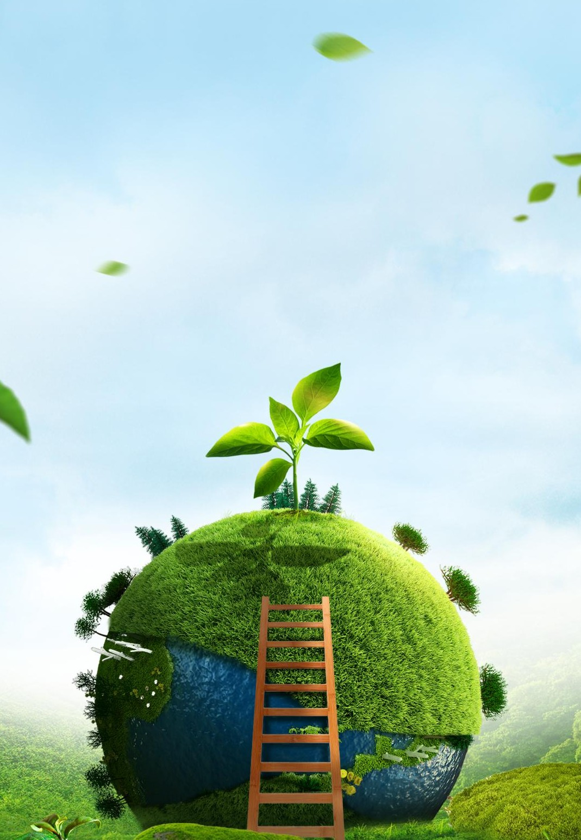



2024 年浙江省中小学班主任基本功大赛 · 主题班会

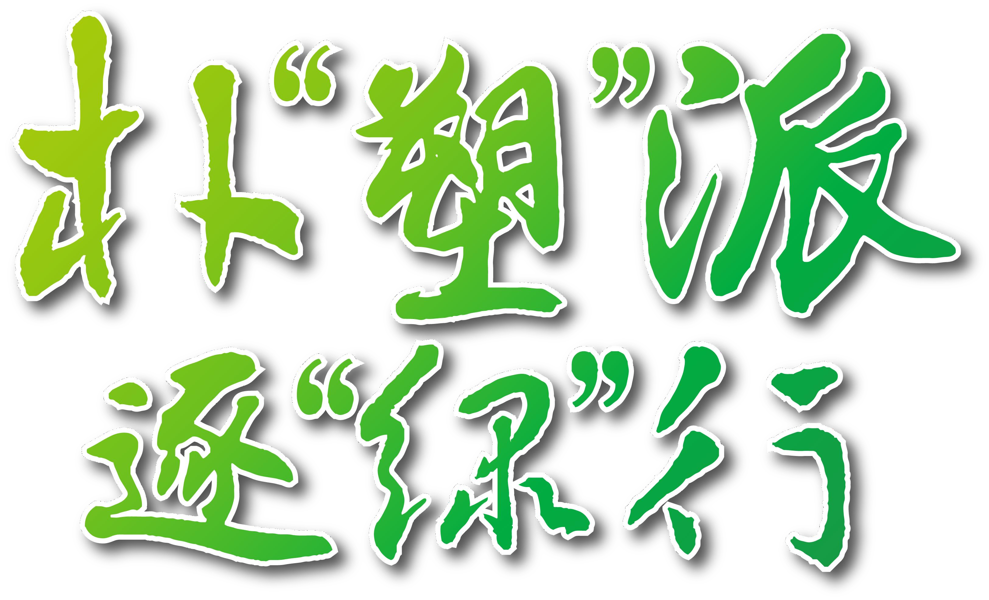
八年级“学习践行二十大·生态文明”主题班会
ππ

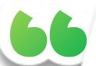


—— 八年级“学习践行二十大·生态文明”主题班会
背景分析

习近平总书记在党的二十大报告指出：“中国式现代化是人与自然和谐共生的现代化”，明确了我国新时代生态文明建设的战略任务，总基调是推动绿色发展，促进人与自然和谐共生。
《中小学德育工作指南》五大德育内容之一为“生态文明教育”，其中指出要引导学生树立尊重自然、顺应自然、保护自然的发展理念”，养成低碳环保的生活习惯。2024 年 7 月 18 日，在中国共产党第二十届三中全会通过的《决定》中，其中聚焦“建设美丽中国，加快经济社会发展全面绿色转型，健全生态环境治理体系，推进生态优先、节约集约、绿色低碳发展，促进
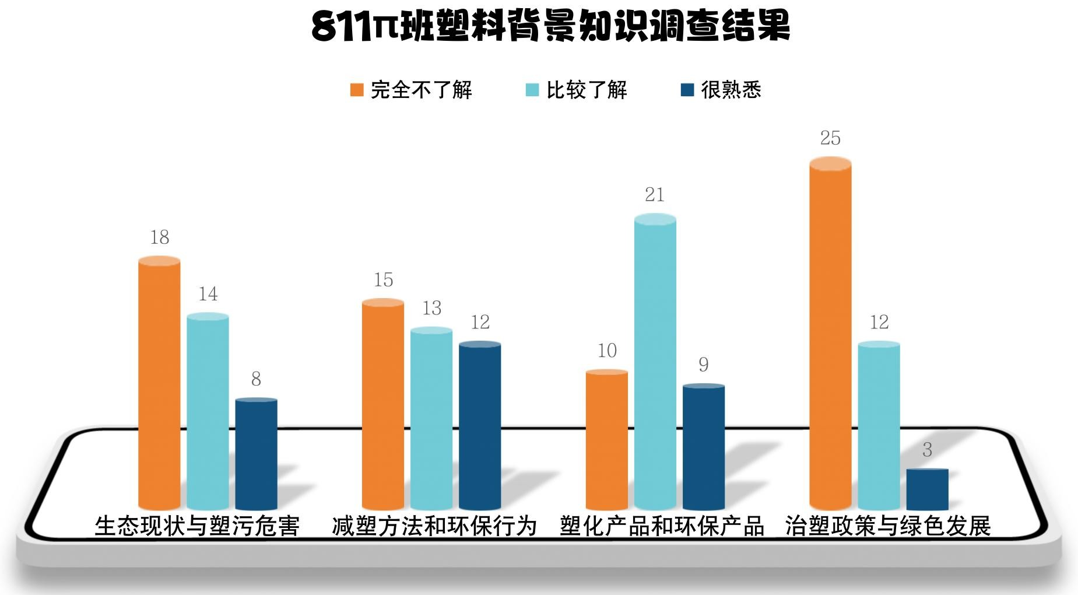
人与自然和谐共生”。

在双减政策的背景之下，初中生课后服务兴起，我校课后订餐需求全面激增。我班学生快餐订购人数高达百分之百，而根据前期调查，学生们对过度用塑与废塑现象已习以为常，对塑料污染所造成的生态影响也了解甚少，对二十大报告
中明确强调的绿色发展理念也了解甚微，而且基本不能够保持减塑降碳的绿色生活。因此，激发学生的塑料危机意识和鼓励学生践行绿色环保势在必行。
班会目标



1.认知目标：通过“π闻天下”，了解塑料的新发展和新趋势；通过“二十大报告”，明确解决塑料危机是最重要的现代化绿色发展的道路之一。
2.情感目标：通过“绿色研学”和“共鸣先锋”活动，感受塑料危机并在先锋故事中感受事迹中的绿色环保情怀。通过“两难选择”和“身临其境”等活动，领悟可持续发展用塑的意义，提炼战塑技能并生成朴“塑”理念，从而坚定美丽中国的信念。
3.行为目标：通过“塑料提案”和“全面重塑”，利用绿行理念、目标目与技能解决实际问题，并延伸到生活每个角落，提高全民的绿色意识。

班会流程

·教师准备：制作课件和板贴；协助学生与许博士沟通；准备项目任务材料等。
班会准备
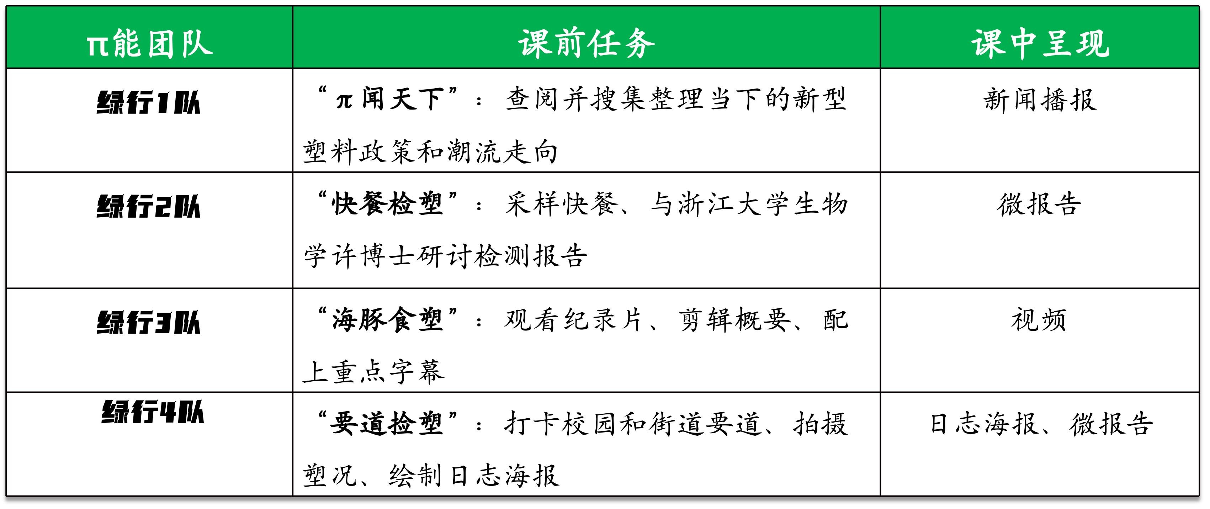
·学生准备：完成调查问卷；绿行团分队进行家园实地调研与汇总报告；关注、阅读相关的塑料新闻和资料。

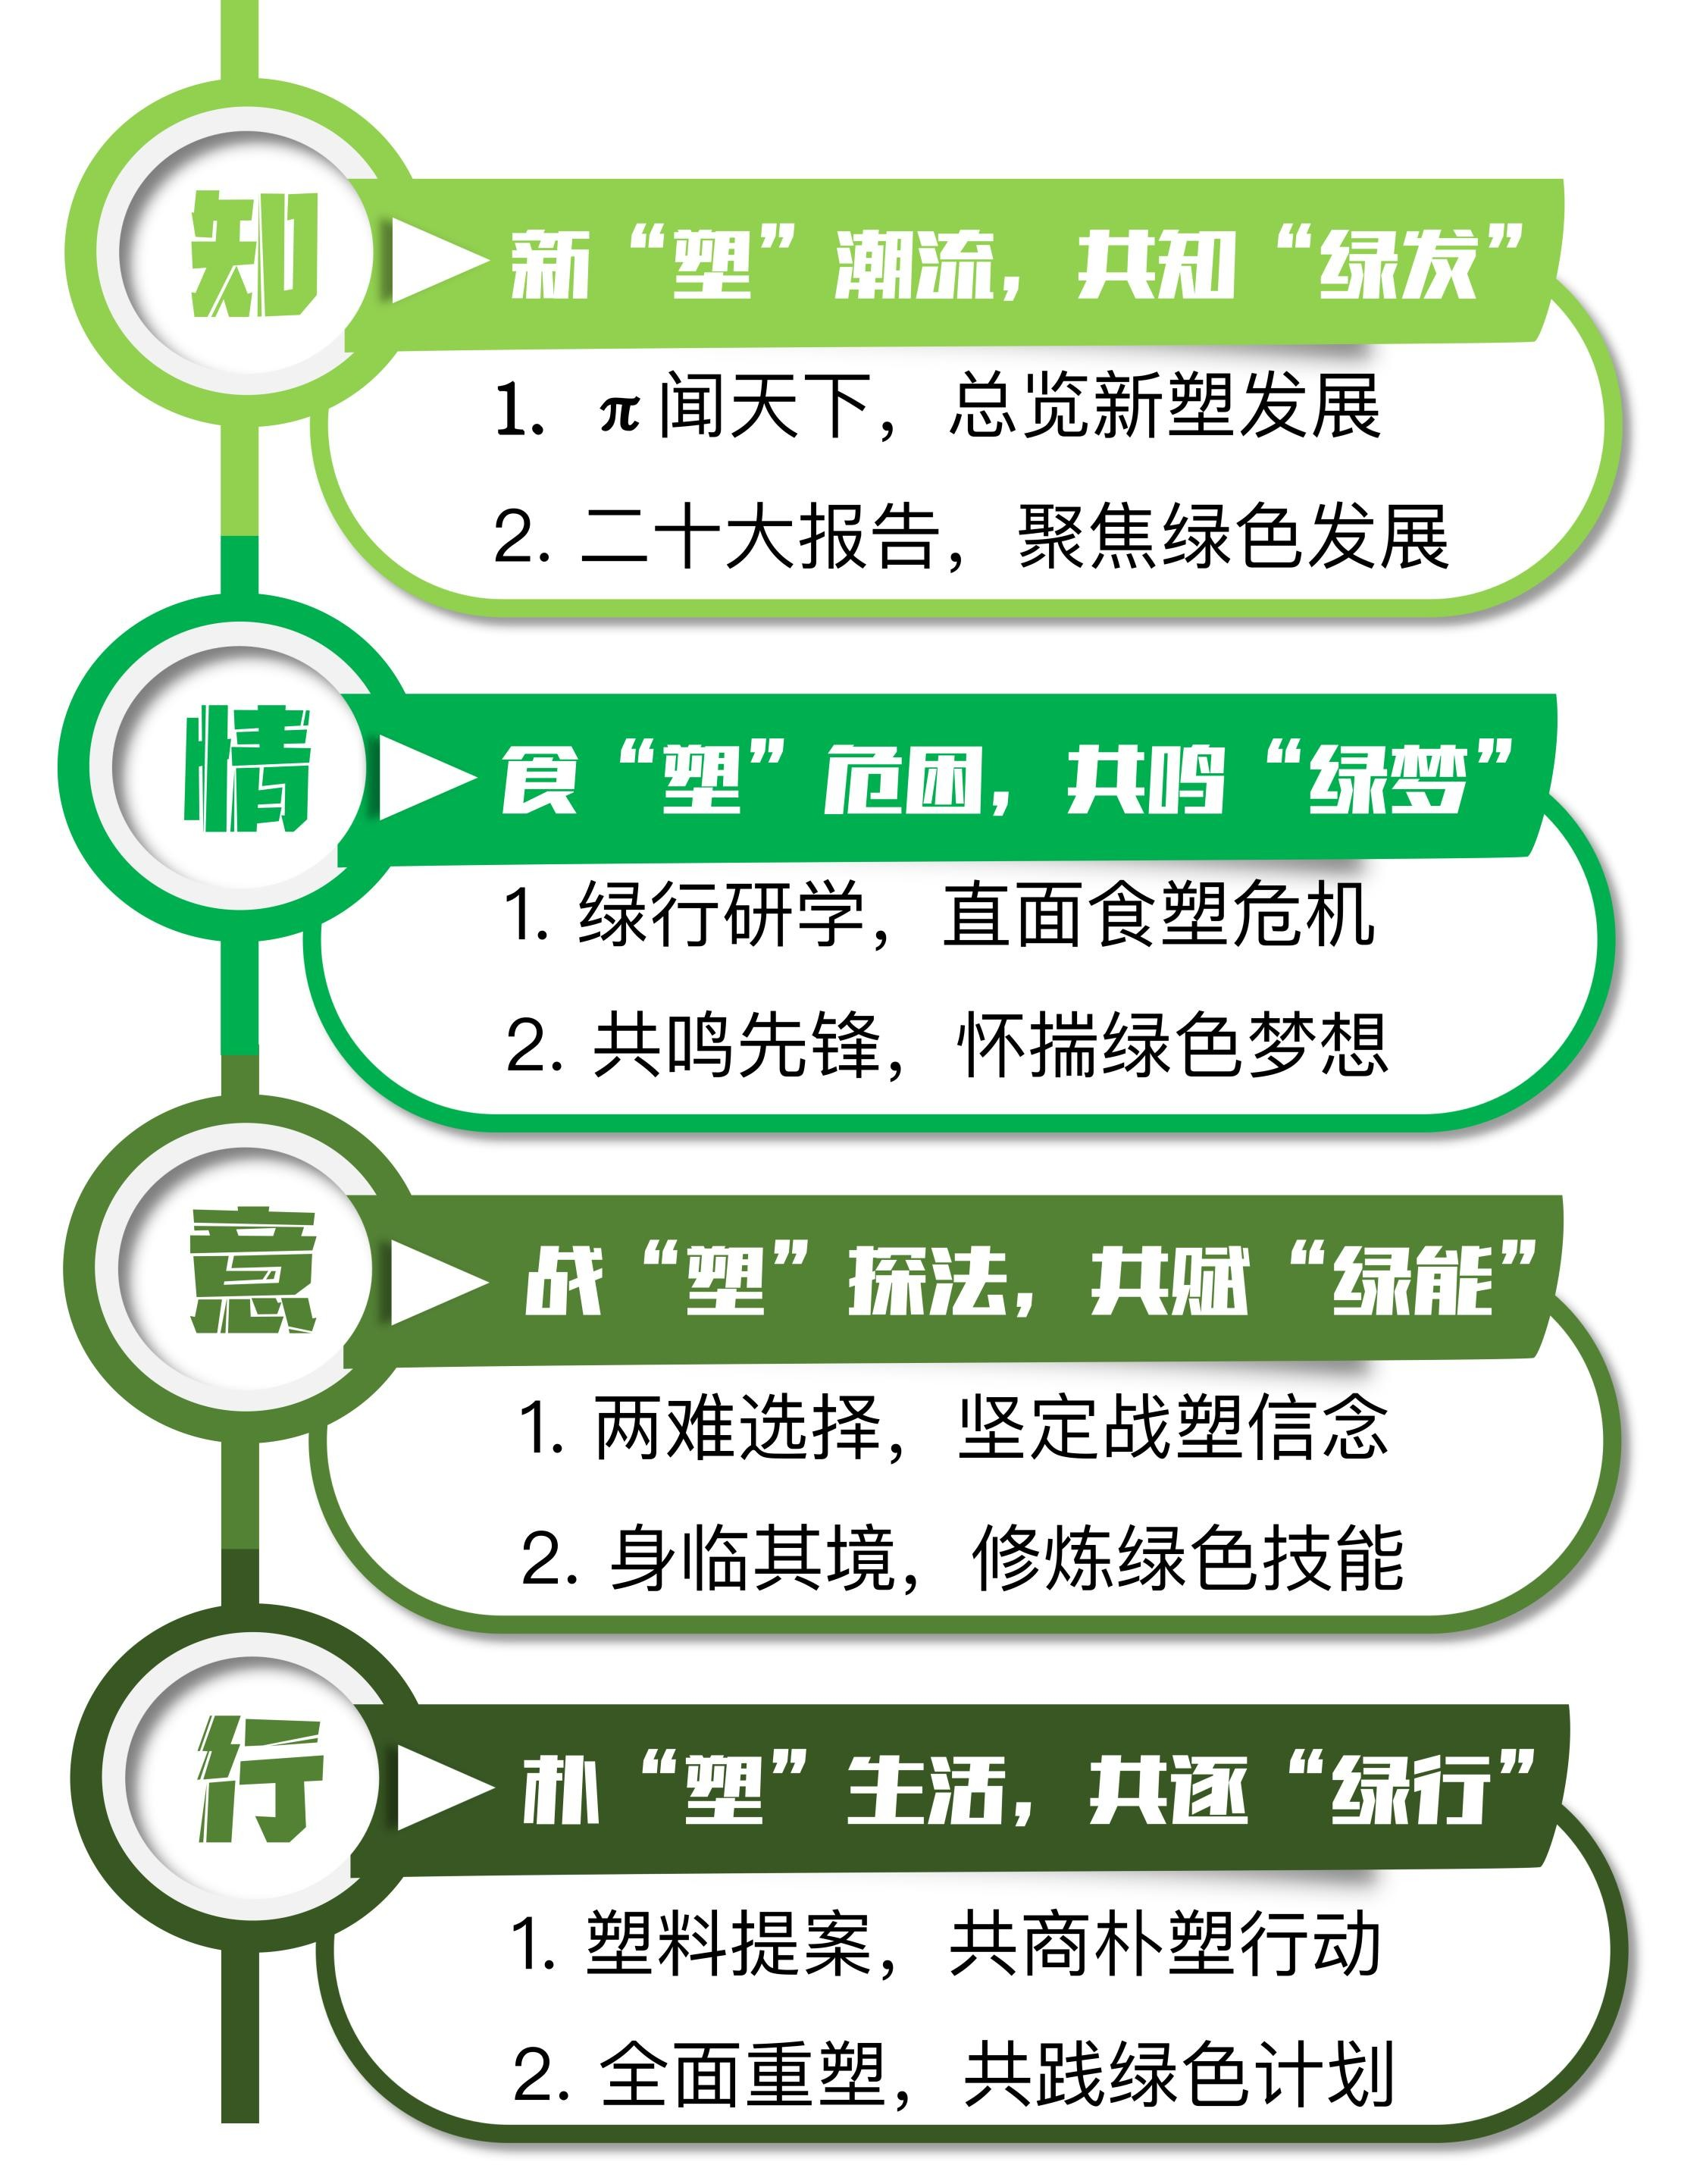

2. 任务驱动：“逐绿行动”
班会过程
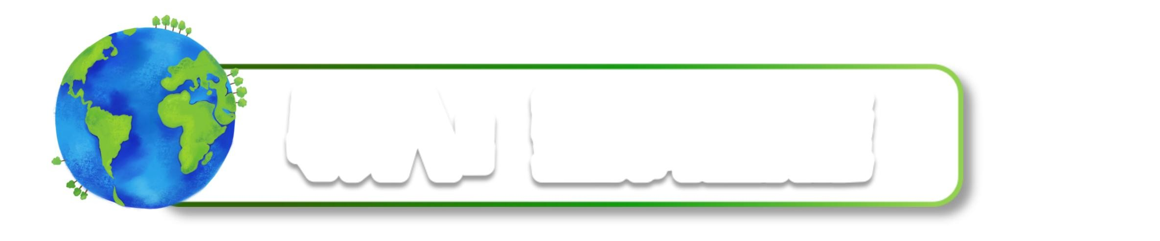


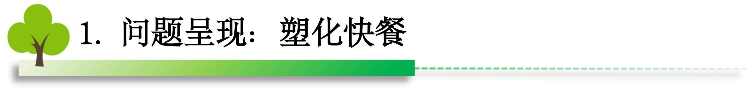

- 导入一段在家长群“疯转”的关于吃快餐用塑危害的抖音视频，并用家长们的“塑料恐慌”来引出今日主题。

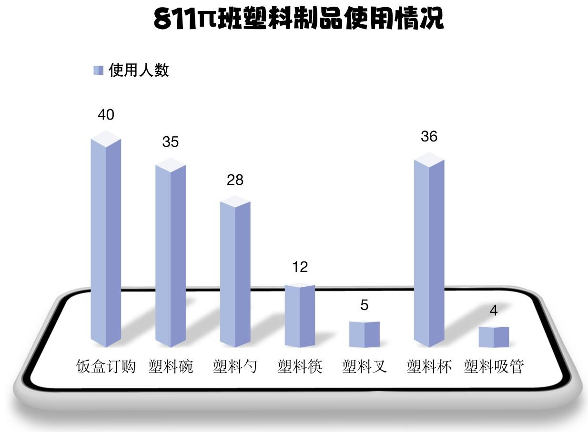
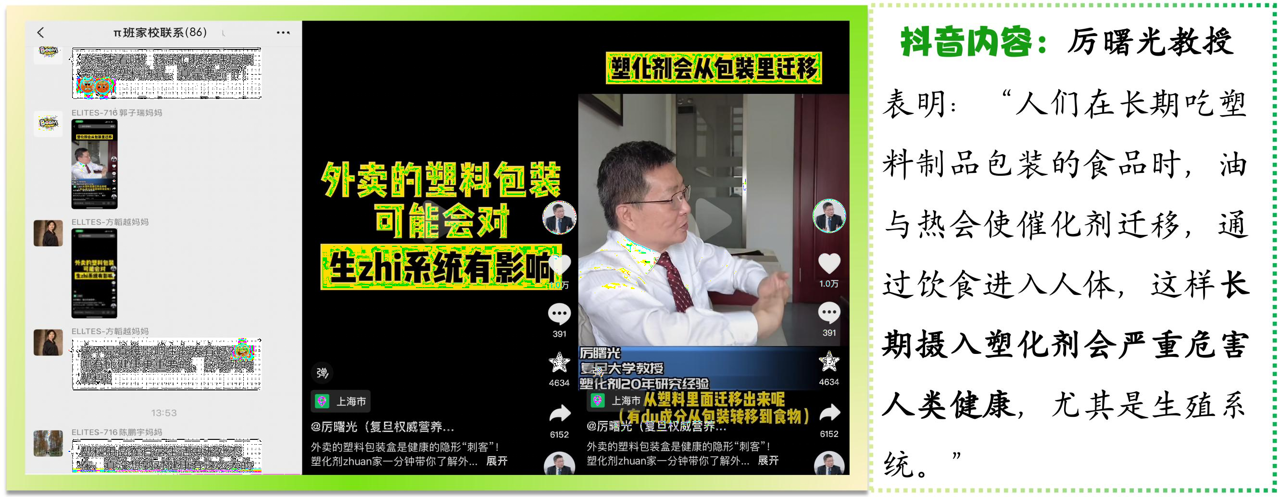
- 呈现课前对我班快餐订购数量和就餐用塑情况的统计图表，激起孩子们对用塑过度的初始感知。
1. 问题呈现：塑化快餐

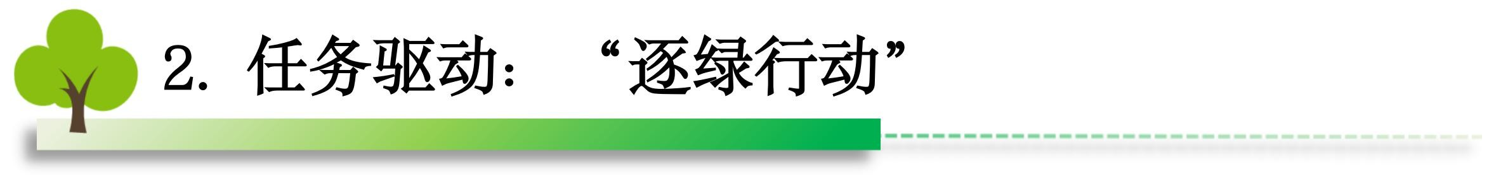
鼓励班级开展“逐绿行动”，核心就是解决当下的一次性快餐问题和生活过度用塑问题，引导学生通过任务驱动方式积极参与到全球的绿色发展之中。
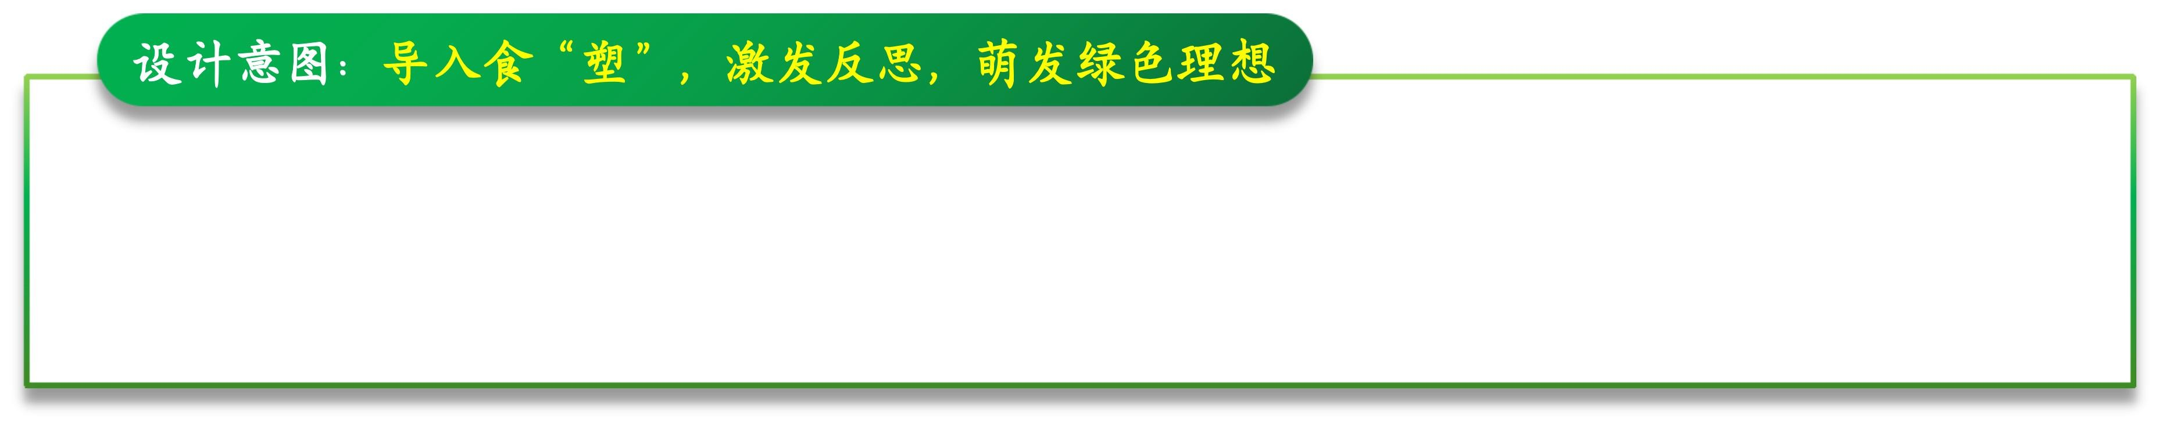

本环节利用家长们真实的食“塑”恐慌和用“塑”现状引发思考，为整节课的开展导入了一个具有现实意义的主题背景，同时逐绿行动也铺开了整节课的目标线路。



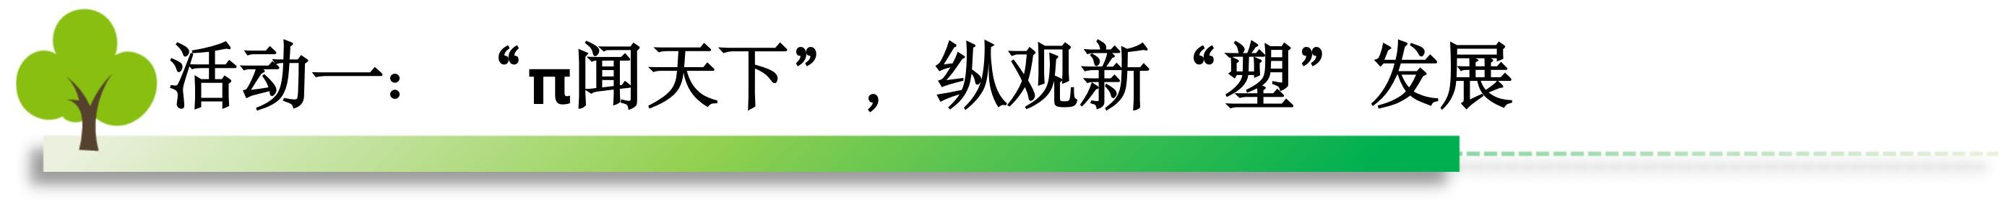


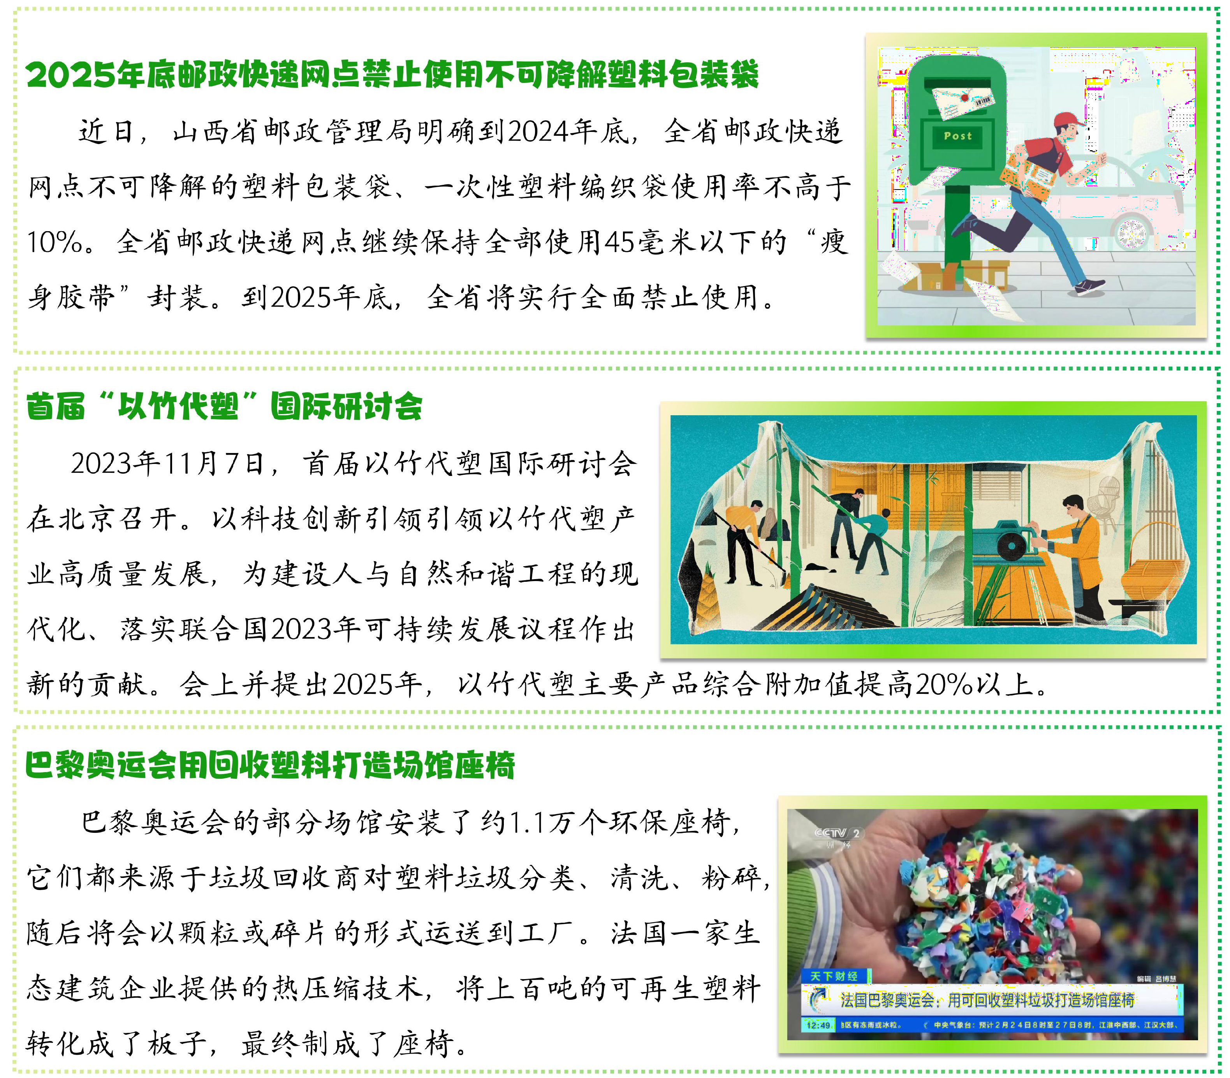
开展班级第 37 期 新闻快讯分享活动，班级的新闻部筛选绿行 1 队搜集的有关当下塑料的新样态新闻，然后“π能”主播团队在课上进行播报，最后学生共同思考和交流新“塑”潮流背后蕴含的绿色发展趋势。
活动一：“π闻天下”，纵观新“塑”发展

·预设：
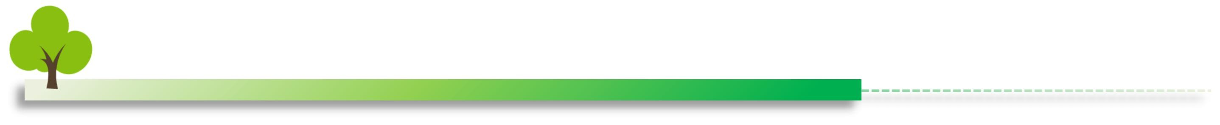
活动二：“二十大”报告，聚焦绿色发展
聆听同济大学诸院长对党的“二十大”报告第十部分“推进绿色发展，促进人与自然和谐共生”的深入解读，让学生聚焦绿色发展，深刻理解“两山”理论对绿色发展的指导意义。

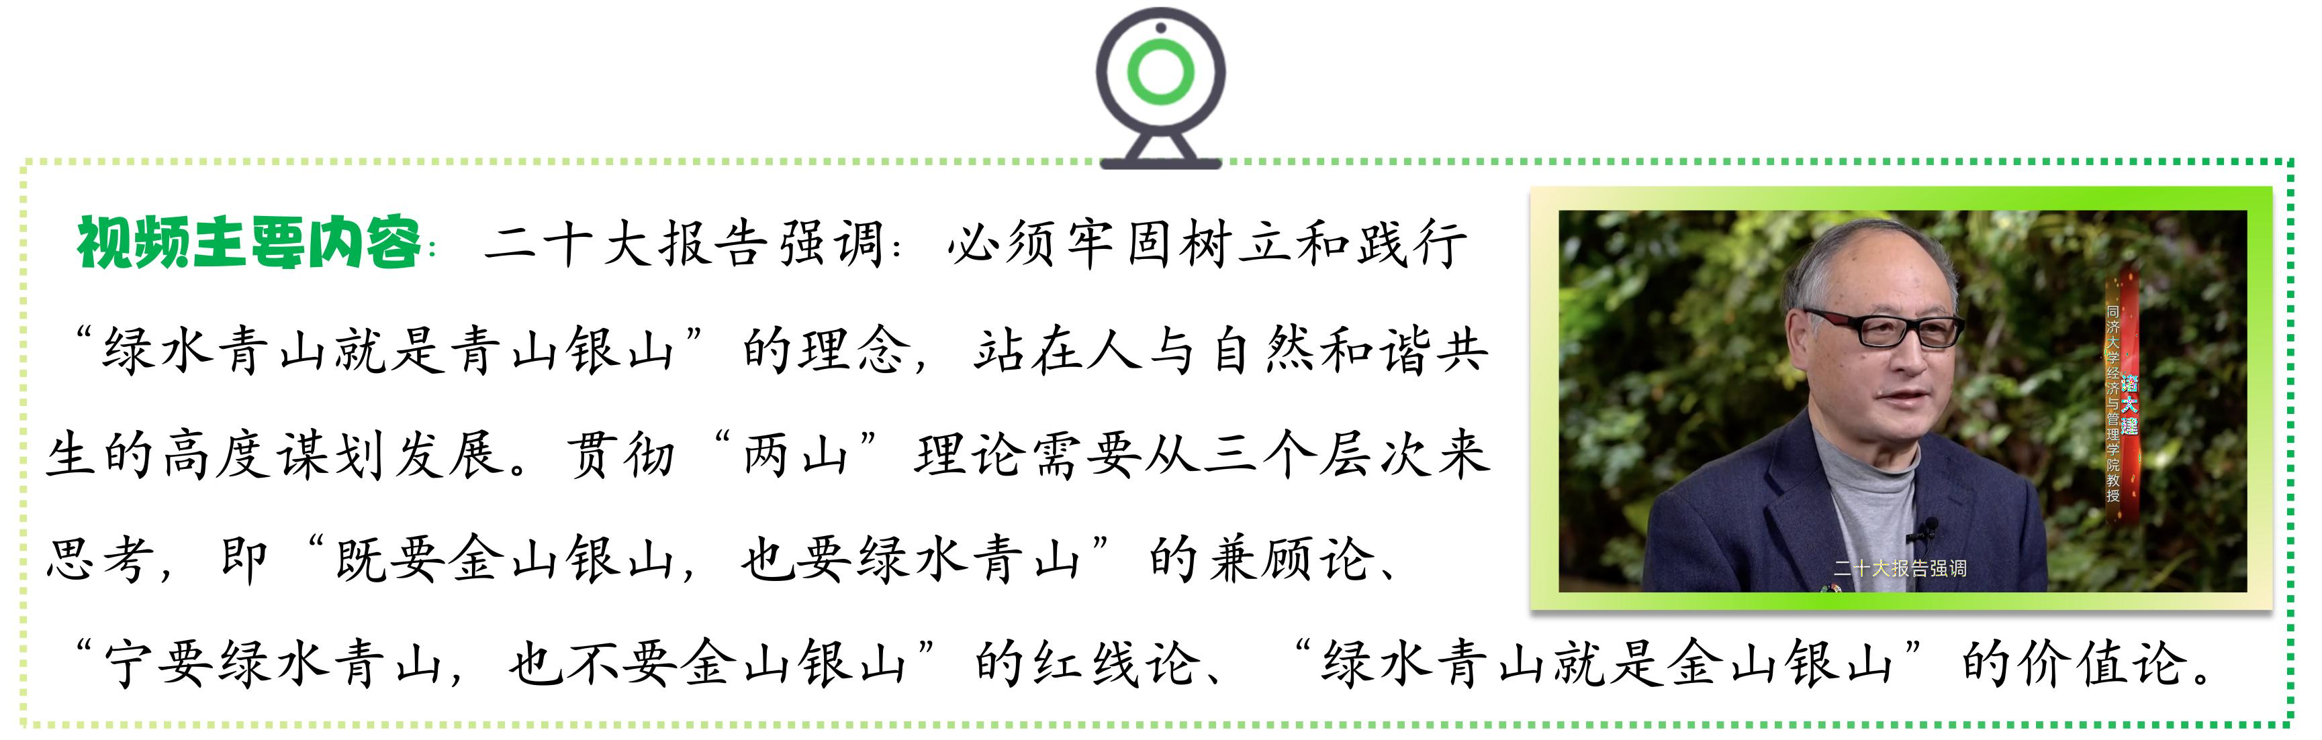
·小结：全球从普“塑”盛况到新“塑”潮流，发展与自然之中一直在寻求平衡状态。而当
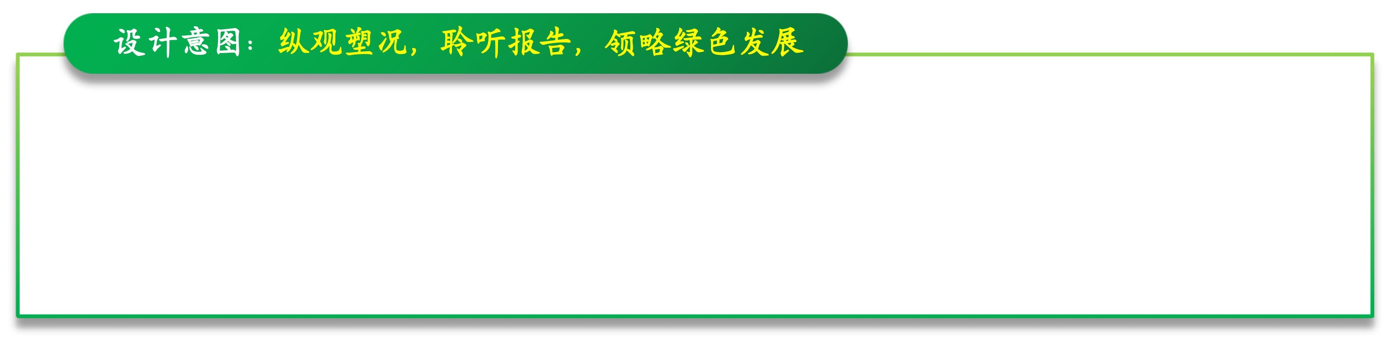
下我们所陷入的“塑料恐慌”，正需要我们深入贯彻习总书记的“两山”理念，朝着绿色发展道路中创造我们新时代的“塑料文明”。

本环节为“知”，从当下的塑料新样态为出发点，了解我国和世界为创造新时代的塑料文明和健康生态趋势。通过党的二十到报告的深入解读，让学生深刻理解绿色发展才是解决当下困境和创造塑料文明的必经之路。

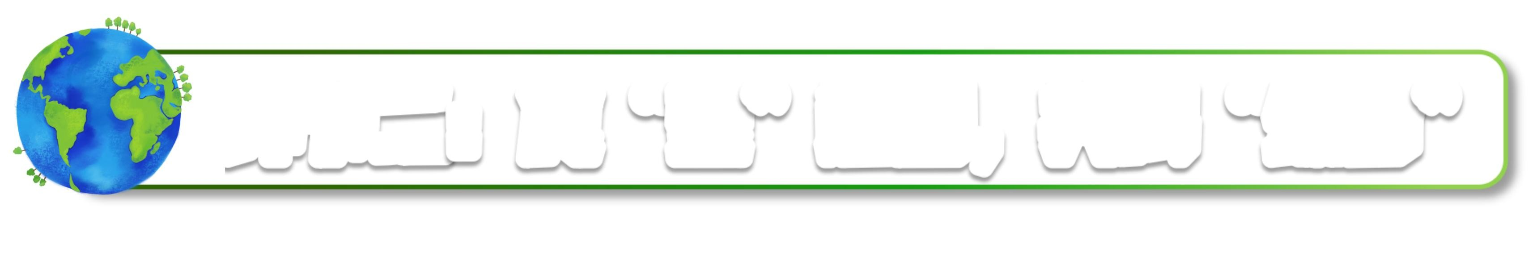
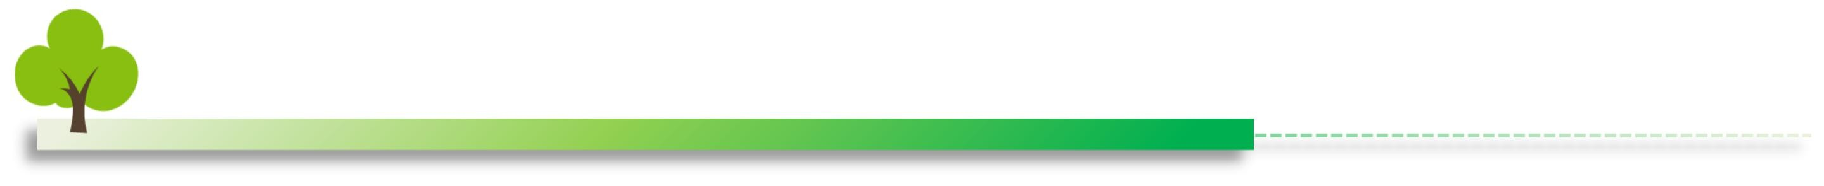













活动一：绿行研学，直面食“塑”危机
绿行 2 队、3 队和 4 队在课前分别进行了绿行研学——打卡了校园周边要道、观看了环保公益纪实节目以及聆听了许博士的微报告，以绿行分队为单位进行研学成果分享，通过海报日志、纪录片剪影和报告视频，共同感受食“塑”背后的真正危机。
- 快餐检“塑”，微塑“实锤”
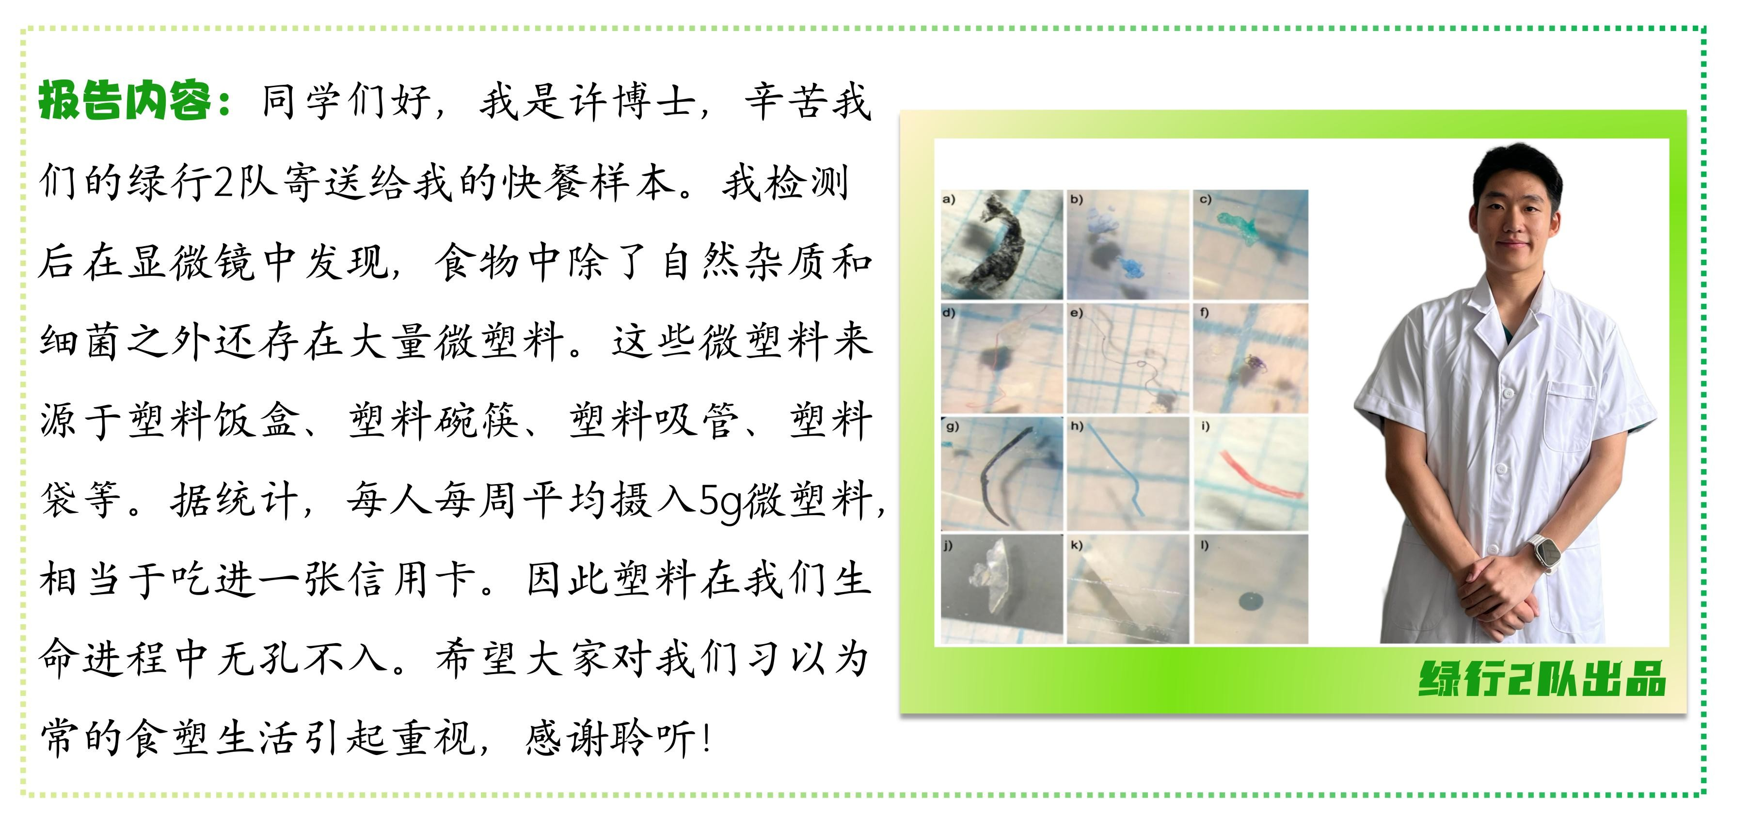
·预设：大量微塑料源源不断，塑料最终以新的形式反噬人类健康。

海豚食“塑”，物种消逝
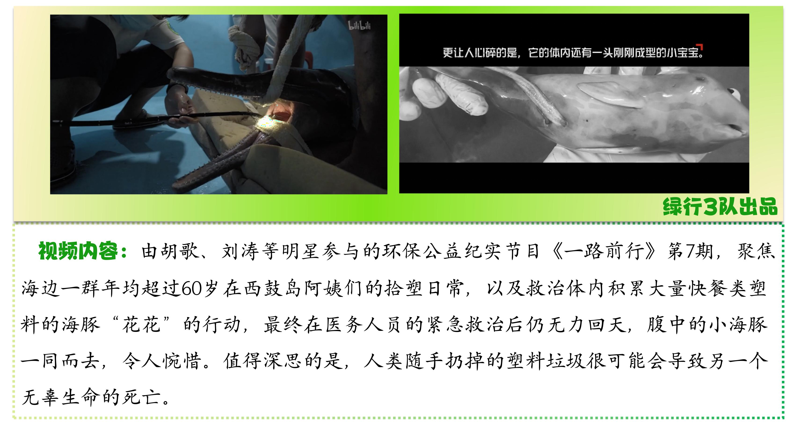

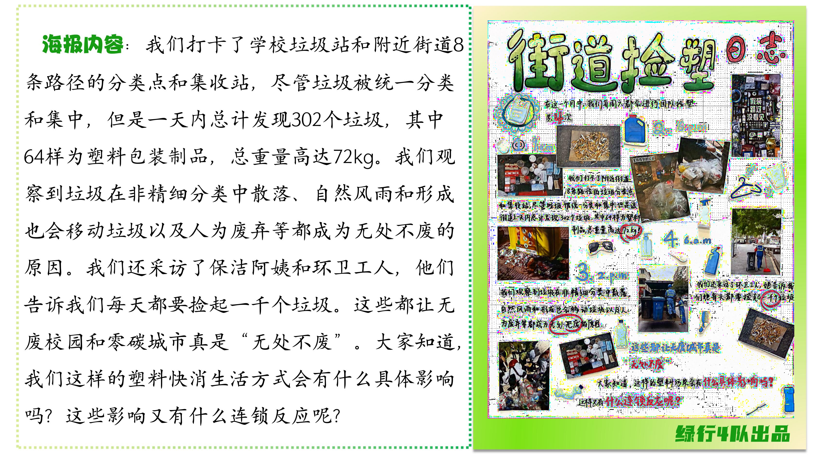
·预设：海洋生态、生物危在旦夕；生物多样性在消逝。 3.要道捡“塑”，无处不废

·预设：生存环境无处不废；土地污染和视觉污染习以为常；垃圾分类和塑料处理烦琐不堪。
·小结：人类普塑无度、食塑无知，让所有生命体不知不觉陷入这个白色陷阱。

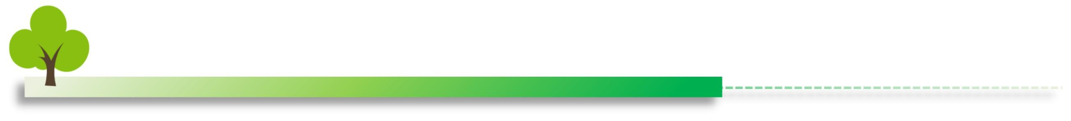





活动二：共鸣先锋，怀揣绿色梦想

在班级特 平台上，寻找学校、家庭与社会中的“绿色先锋”，歌颂他们的环保事迹，让学生们在故事中共鸣，感悟先锋们的绿色精神。
色

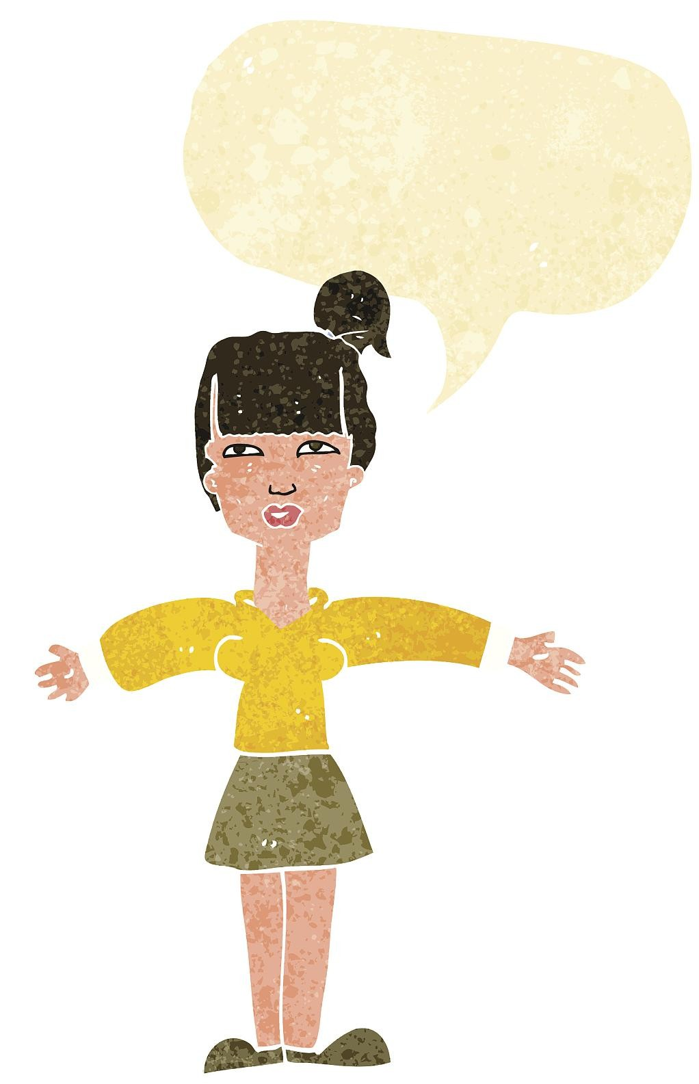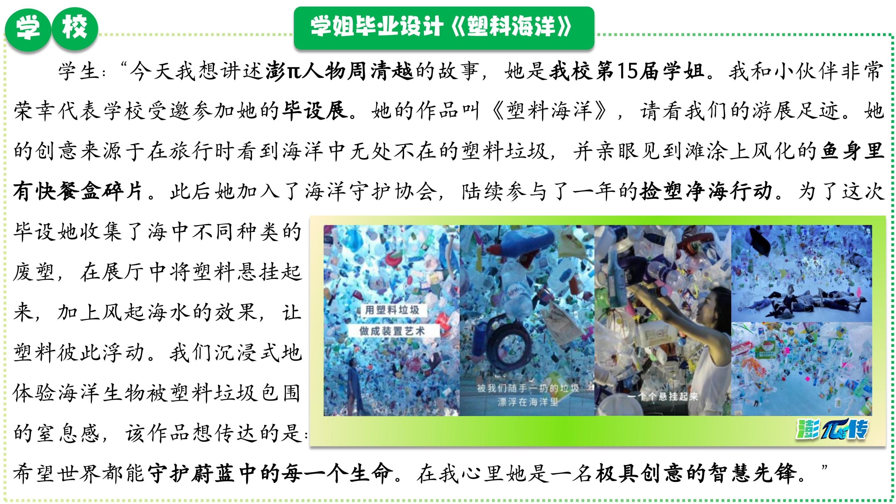
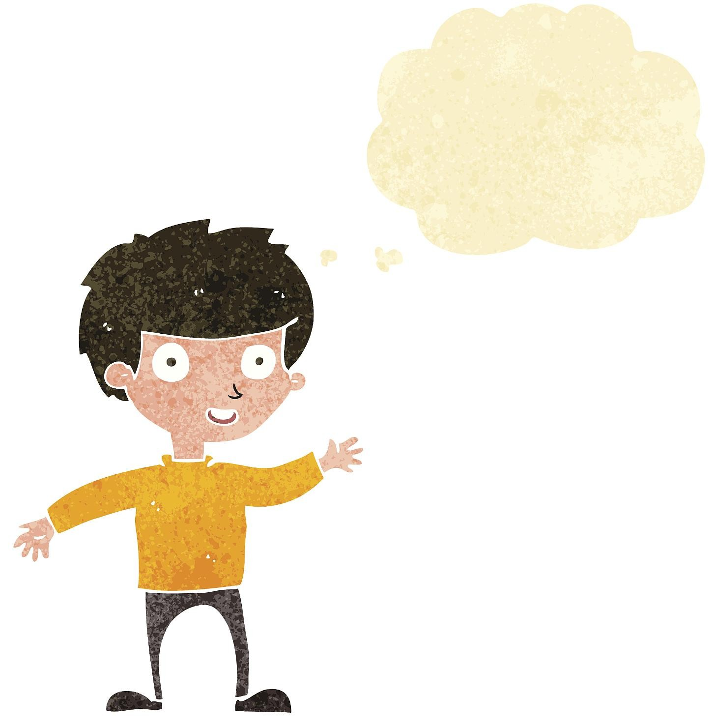
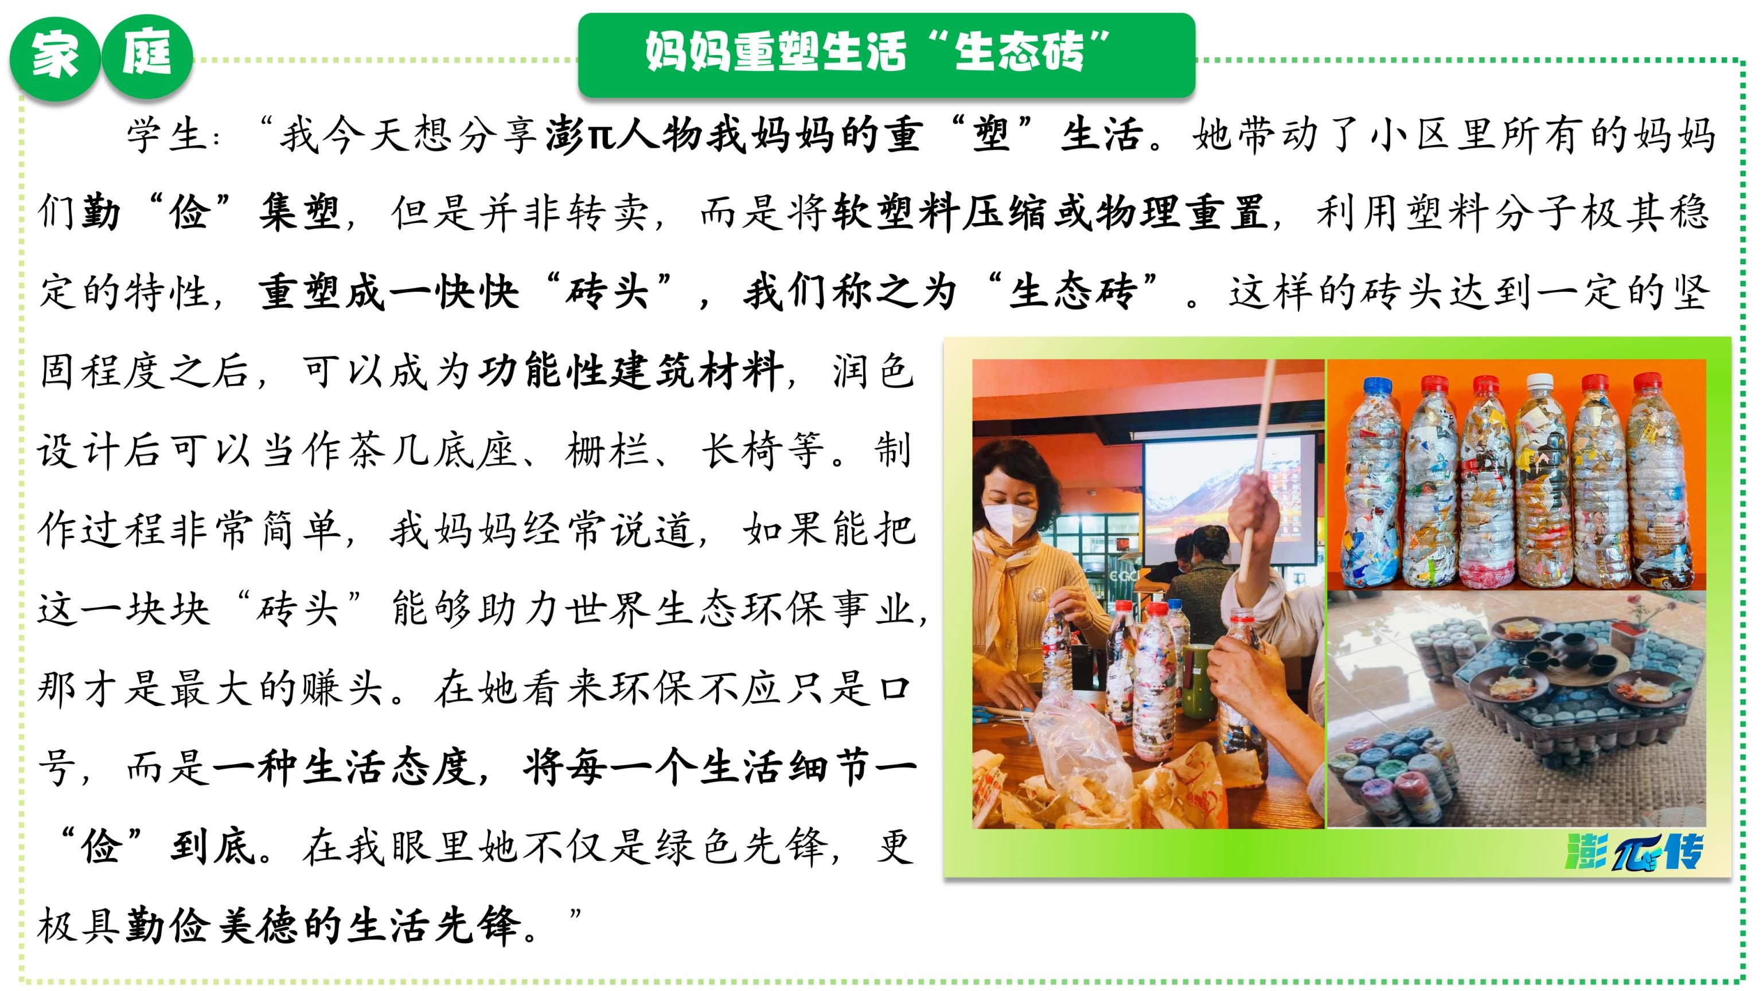

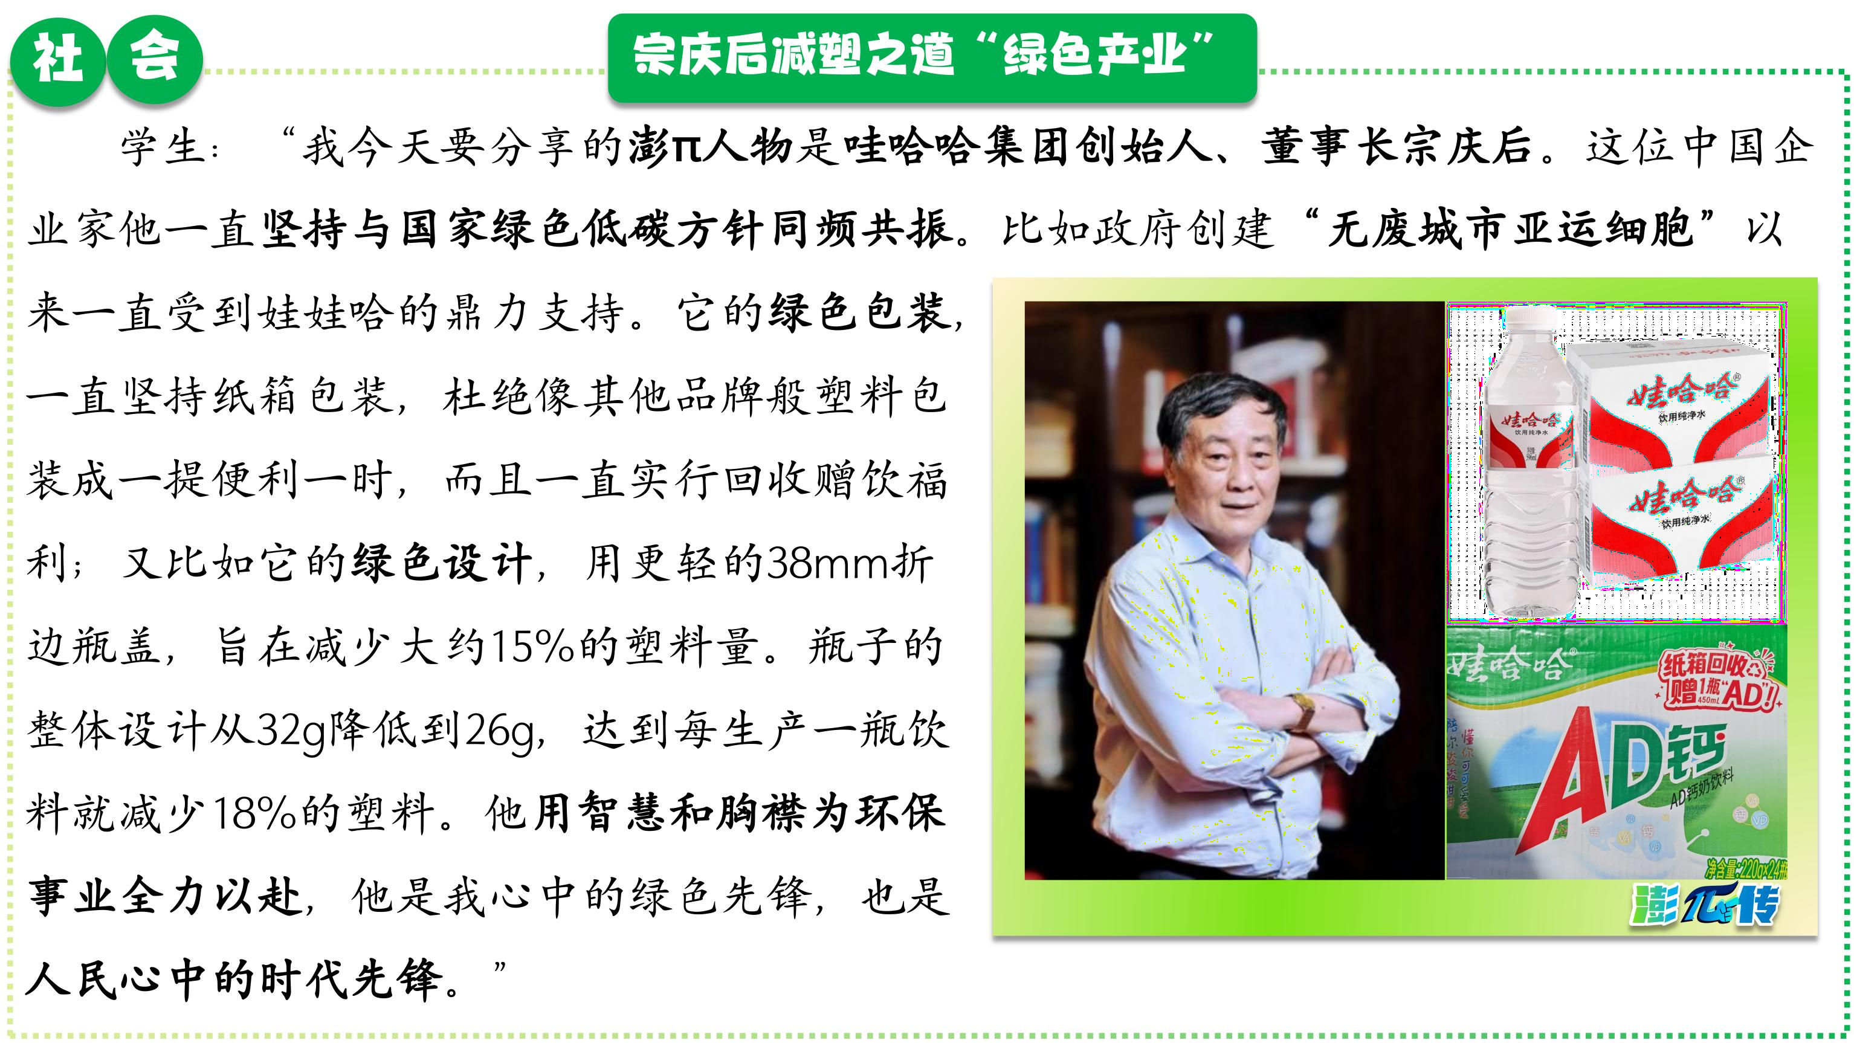

·共鸣：用创意守护自然、用勤俭热爱生活、用节能利国惠民
·小结：这些时代的绿色先锋眼中有自然、行中有生活、心中有家国，用智慧、美德与情怀向我们传达着他们的绿色之梦。

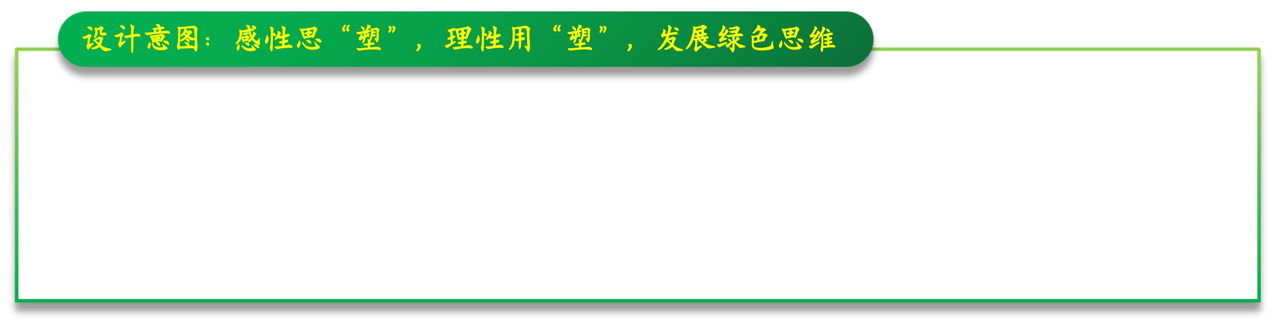

本环节为“情”，学生通过直面食“塑”危机，感受无度废塑和过度用塑的实质就是在扼杀生命。通过学校、家庭与社会的绿色先锋♛事，树🖂榜样并感悟用塑的智慧、美德与情怀，发展学生们的绿色思维、深植绿色梦想。

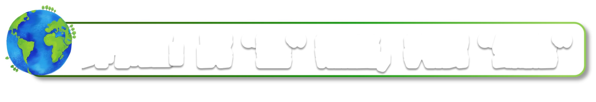










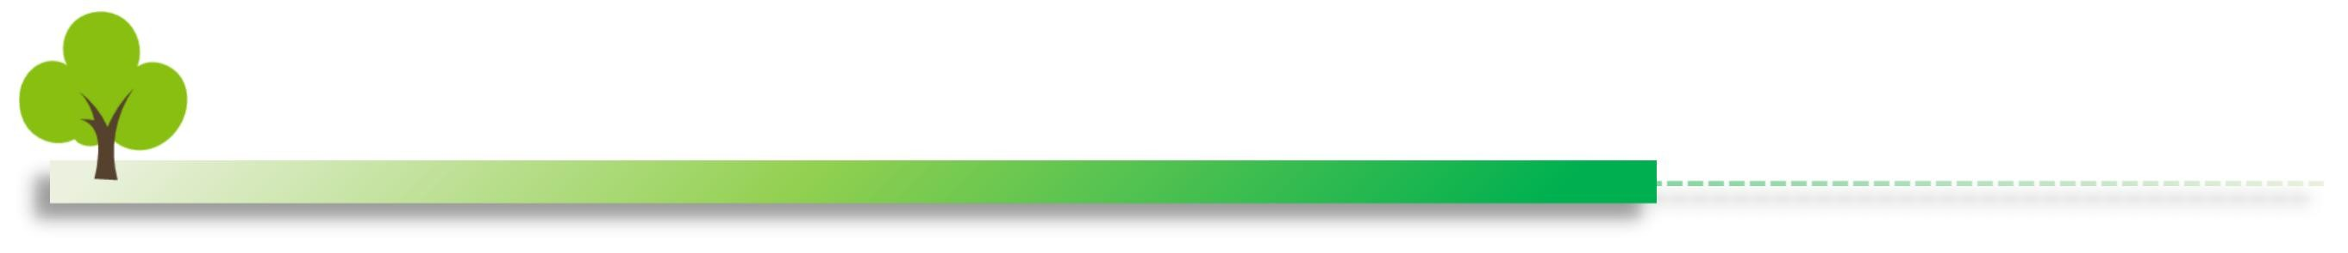
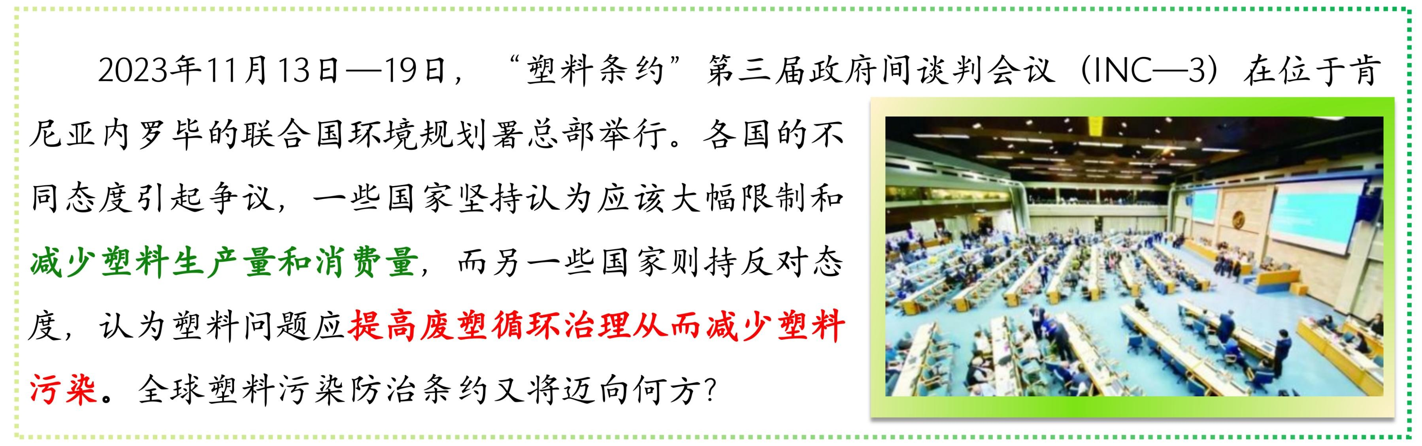
活动一：两难选择，坚定战“塑”信念




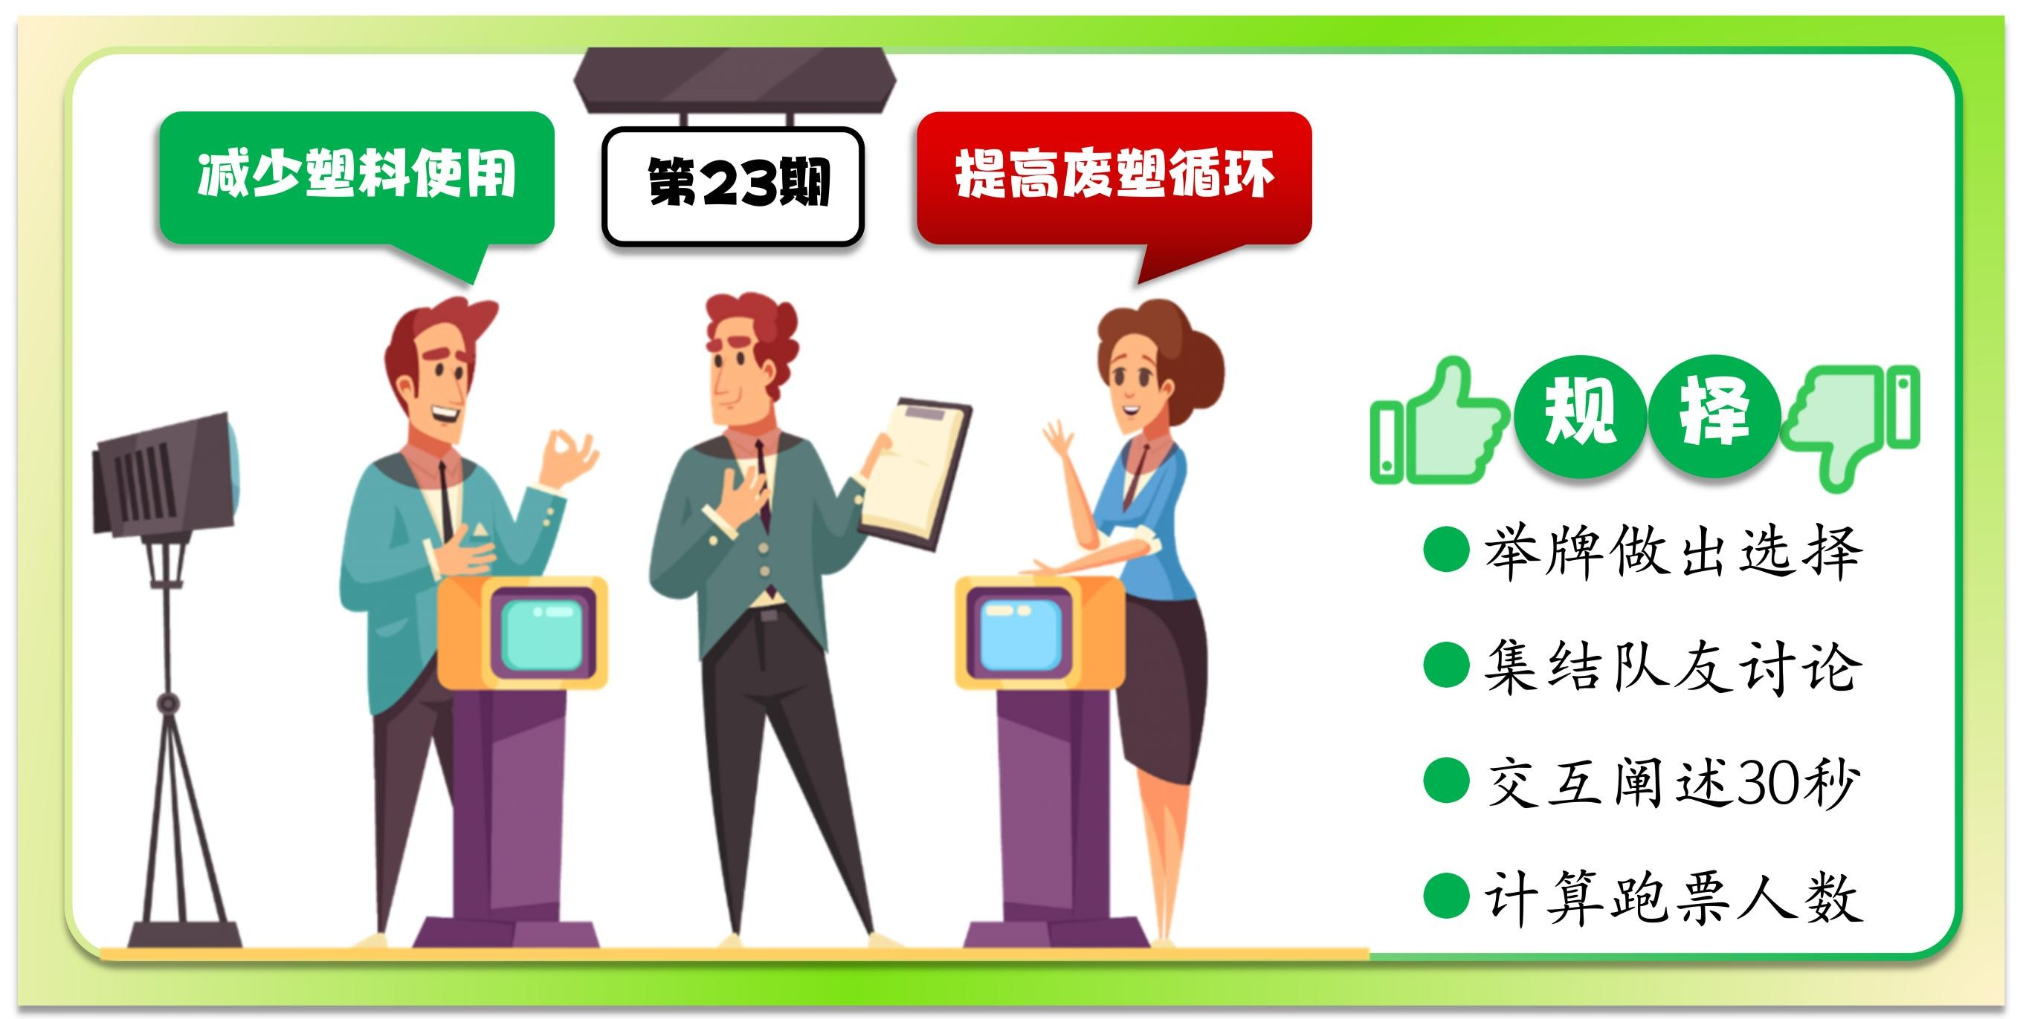
·思辨两难：揭示 第 23 期主题“我们应该提倡‘减少塑料使用’还是‘提高废塑循环’呢？”

·小结：我们并非否定塑料为发展带来的一切利好，减少塑料生产和消费必须两手抓，在发展与生态环保中智慧用塑、找到平衡支点。

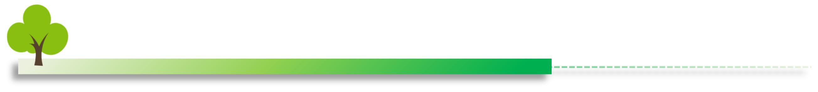
活动二：身临其境，修炼绿色技能
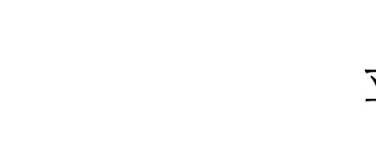


- 演绎情境：为了探寻解决快餐问题的良方，呈现学生生活中的三个情境，学生分组选择其
中一个任务，思考如何在生活中战塑，探寻妙计后排演对话或情景剧并在 平台
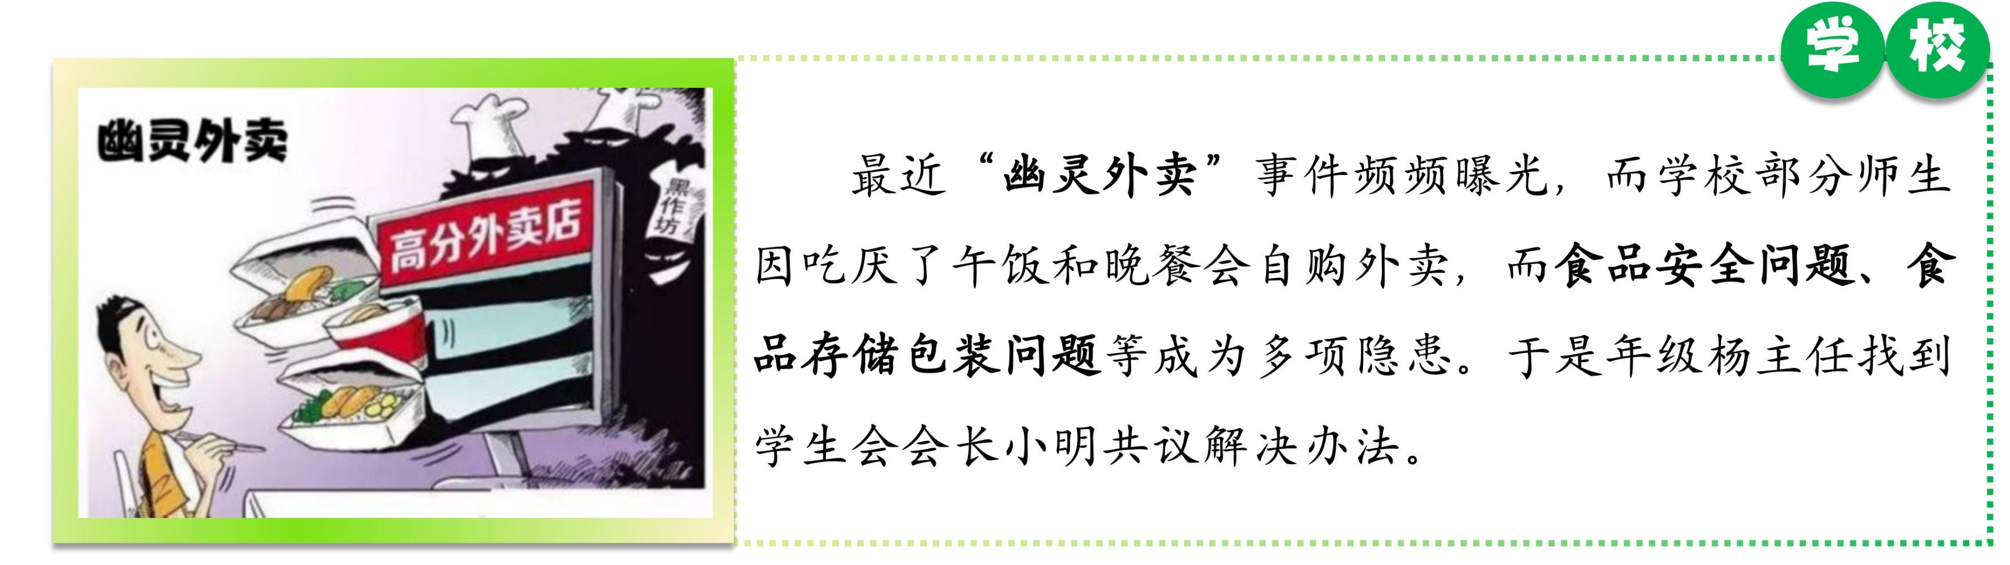
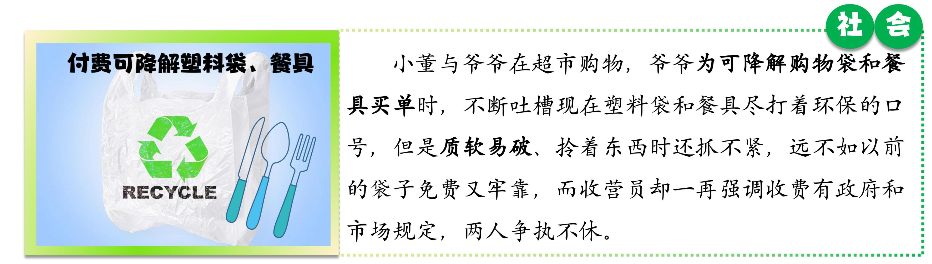
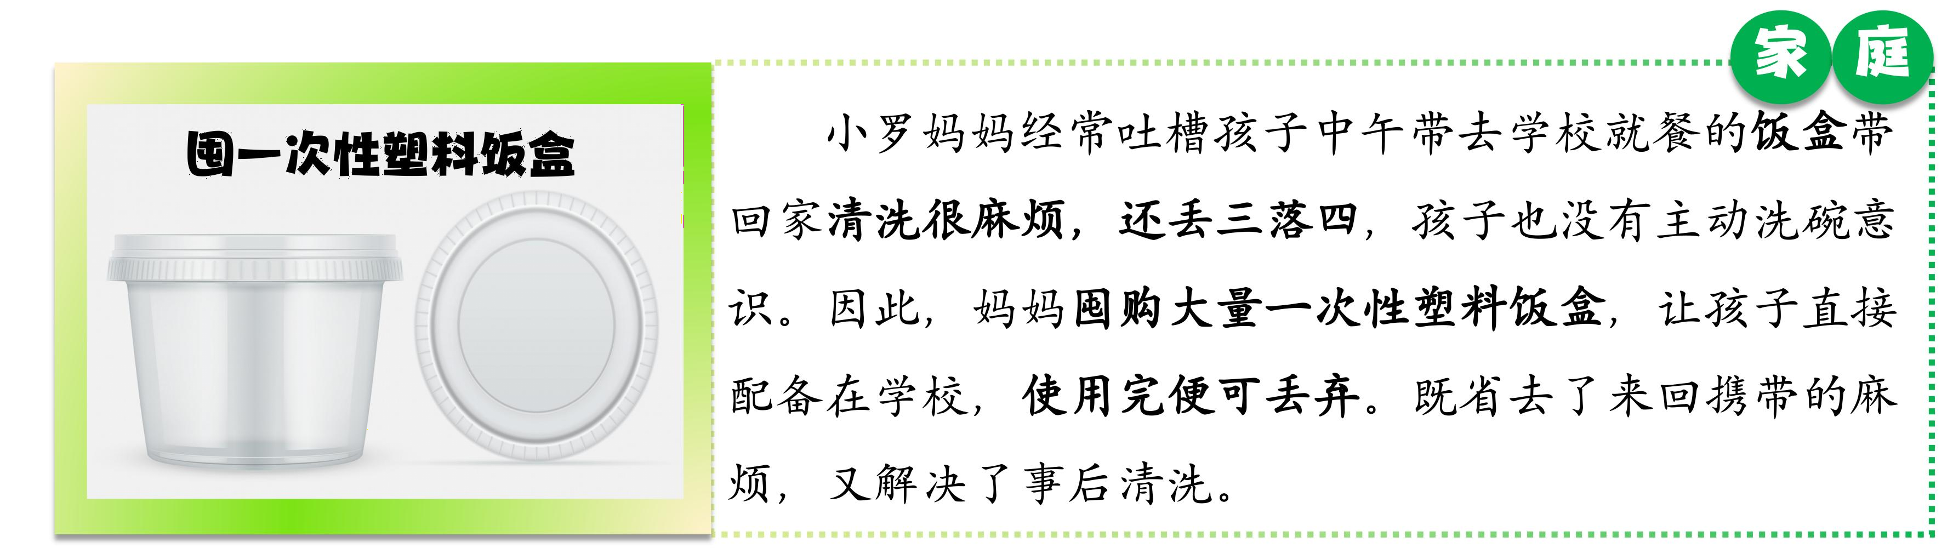
上演绎。


- 凝练“绿”能：在学生的演绎和补充评价中共同总结战塑良方，成为逐“绿”行动中强大的绿色技能。

·小结：我们总结了“绿色用塑技能”，与世界循环经济的绿色发展理念不谋而合。看板书，我们“绿”行目标与“绿”能良方正好组成 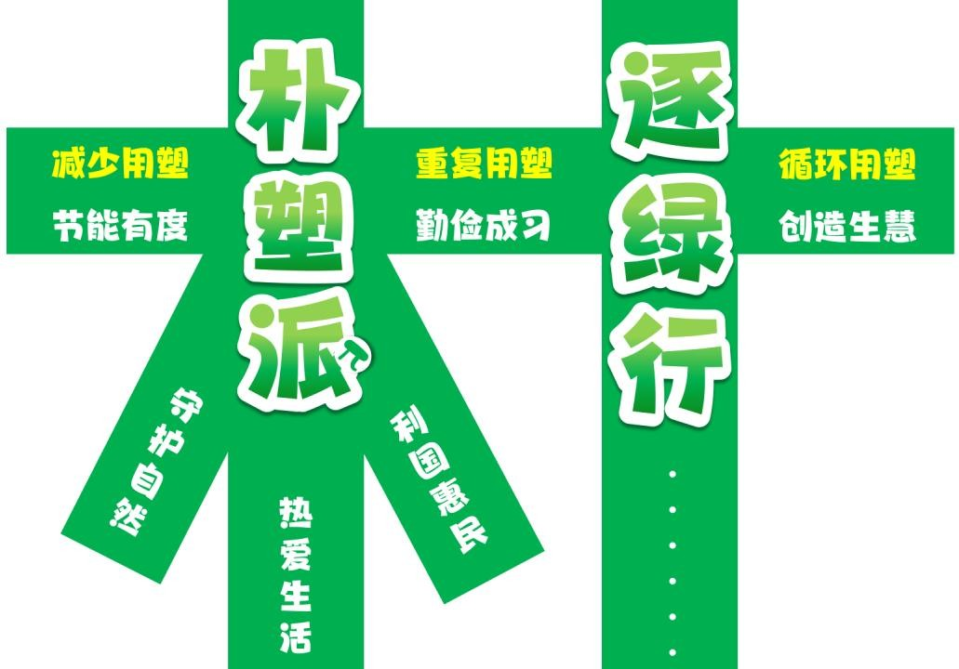 字。庄子曾说过，“朴素而天下莫能与之争美”。让我们集结朴“塑”派，逐“绿”而行，共同赋予生态文明发展新时代的意义。
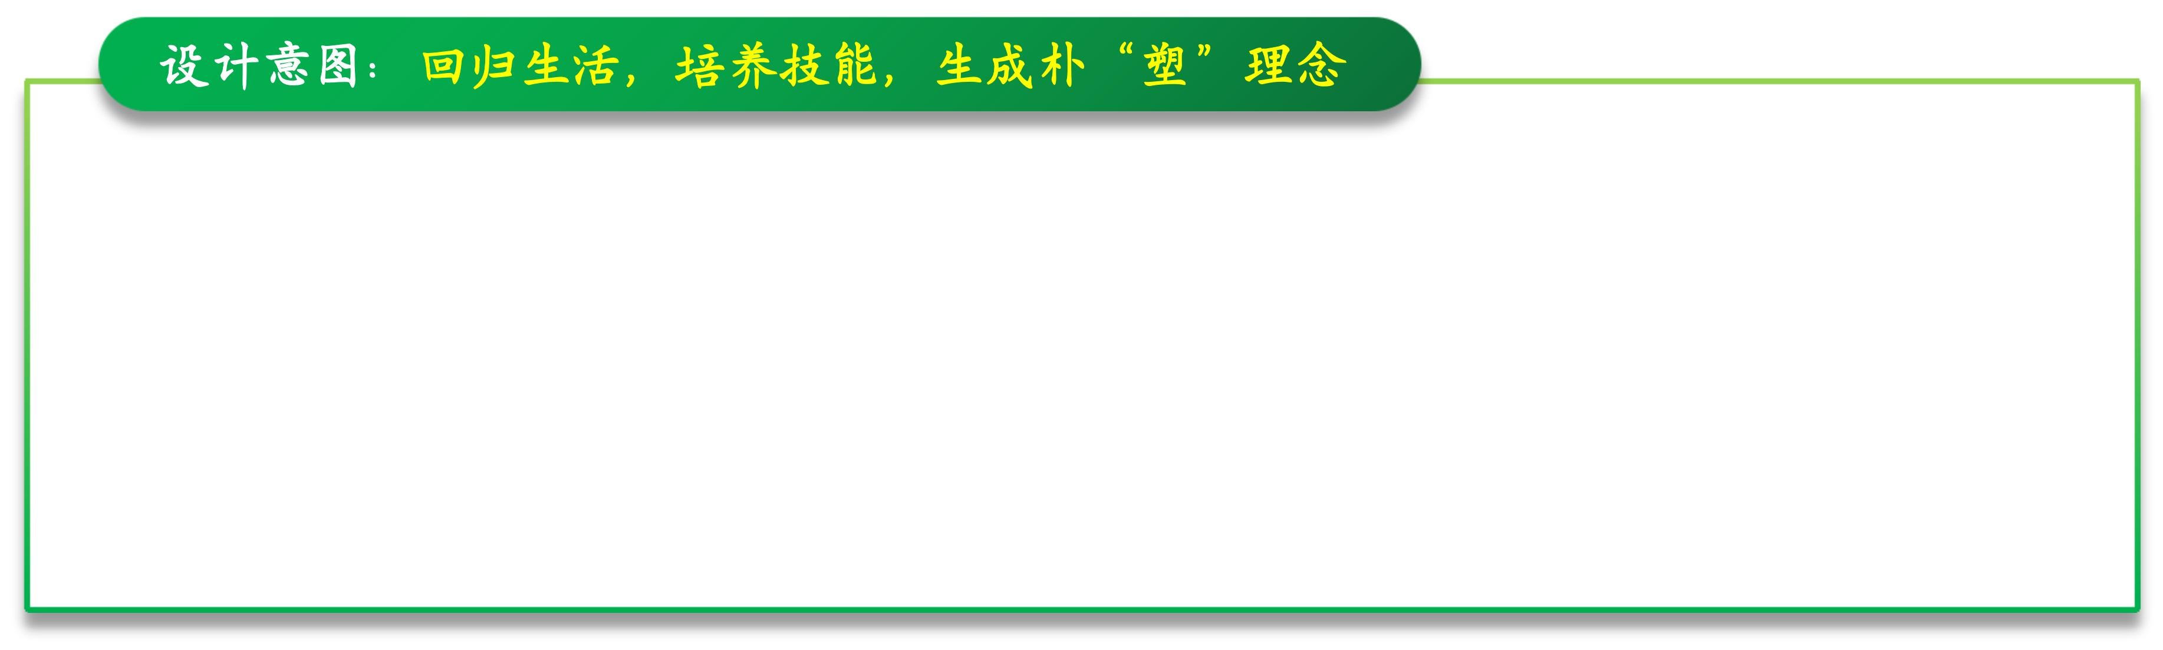

本环节为“意”，学生们通过两难选择，以平衡与发展的角度去思考问题，并通过解决学校、家庭、社会中的塑料困扰，凝练出能够解决实际快餐问题的能力。结合全球循环经济的理念和学生智慧演绎共同产出朴塑理念，让学生对生态文明和绿色发展有高度的理念引领和深刻的信念感悟。

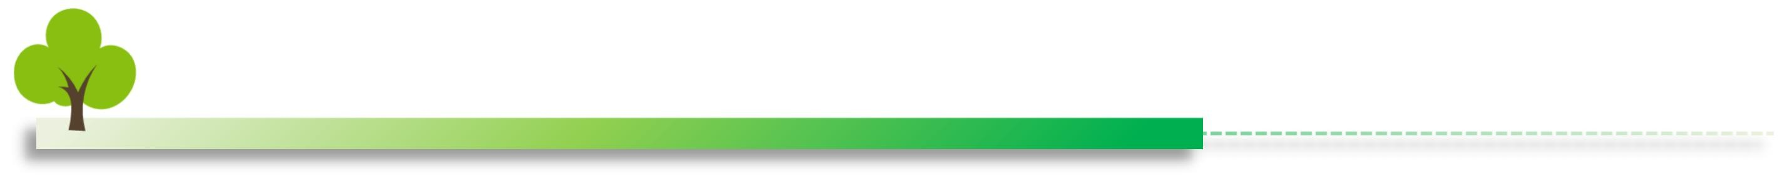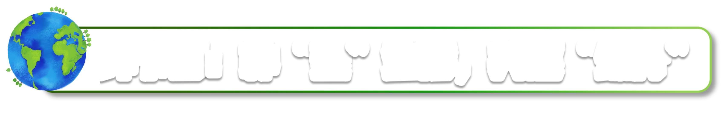

活动一：塑料提案，共商朴“塑”行动

·塑料提案，“塑”战速决
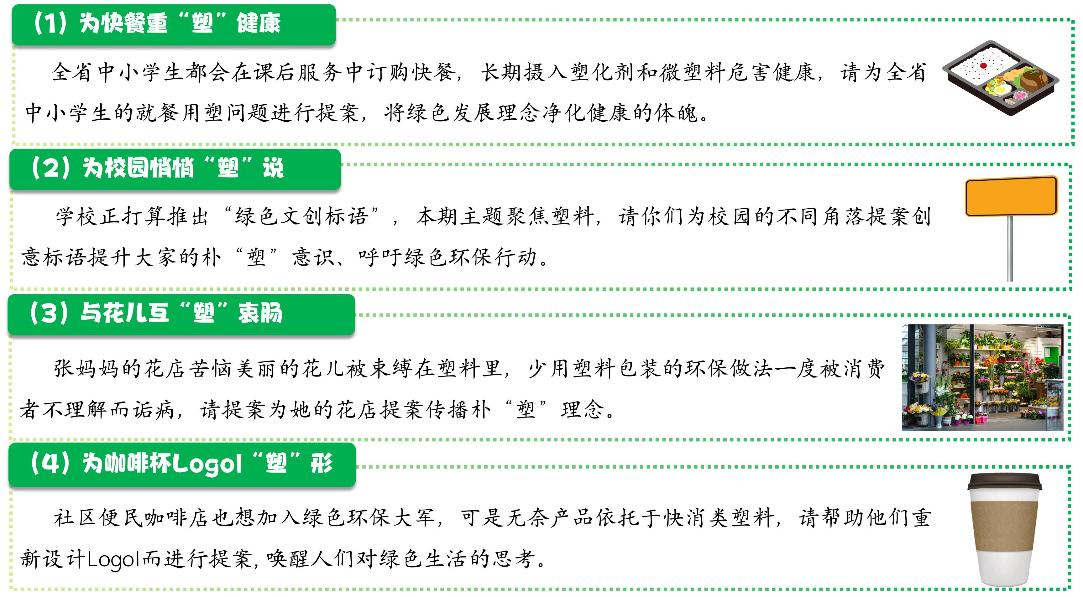
为学校、社区乃至全省和全国的用塑问题和健康发声，学生以绿行分队为单位，分别聚焦学生快餐、学校标语、家长花店和社区咖啡店的用塑问题，结合朴塑理念、绿行目标与技能，设计贴近生活、具有较高可行性的 “模拟政协”提案。

活动二：全面重“塑”，共践朴“塑”计划

·提案展示，团队点赞
绿行团队展示提案，对提案内容简要阐述，包括提案名、问题背景、解决对策、预期成效四个部分。根据“绿行点赞量表”进行团队点赞。效四个部分内容。
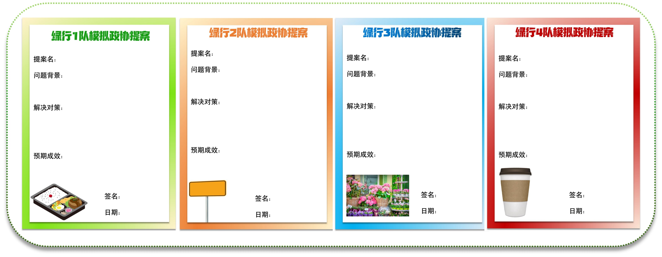

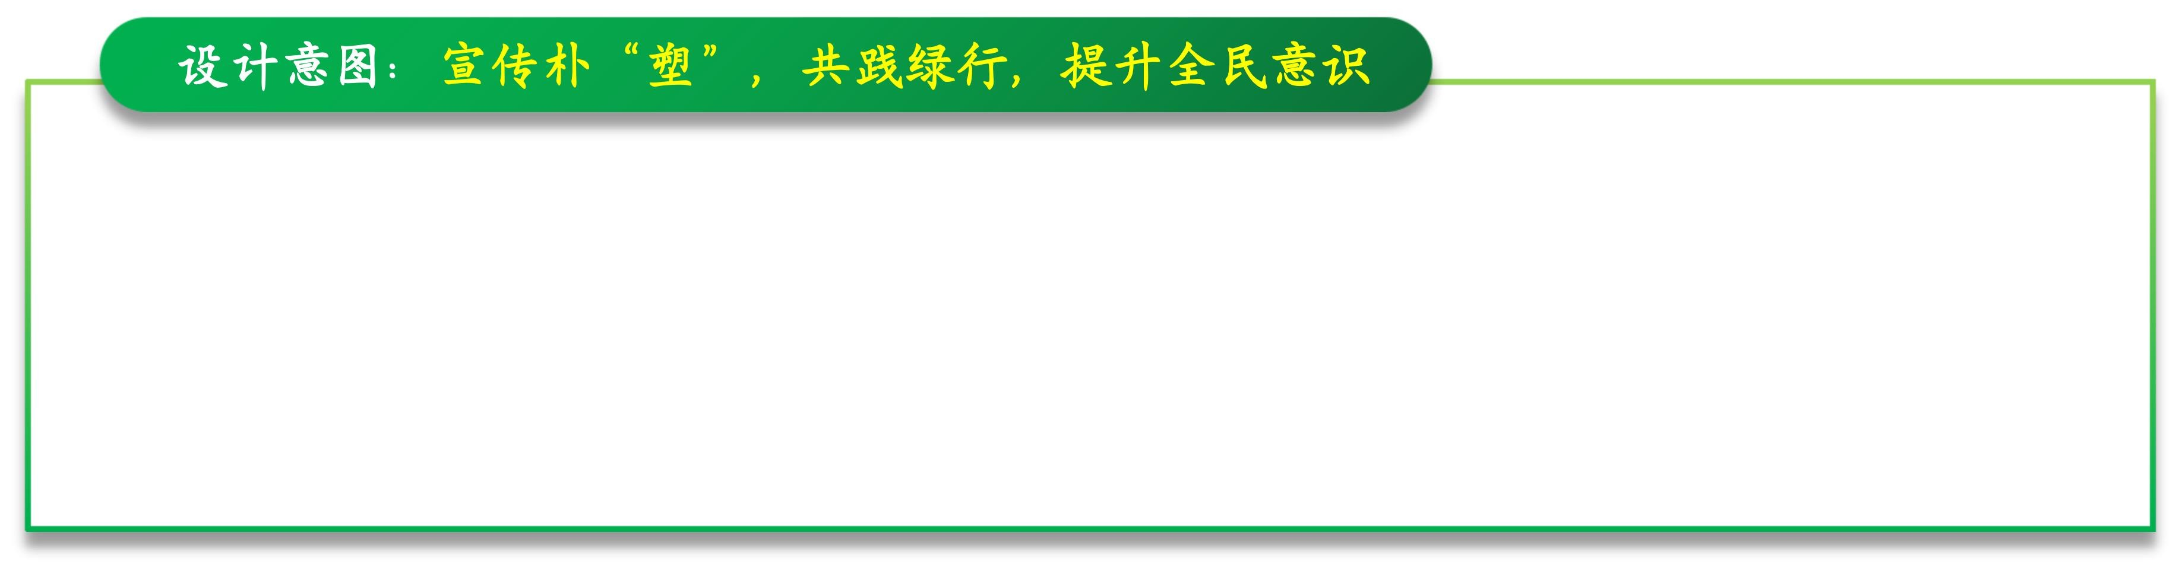

该环节为“行”，通过模拟政协提案，解决实际的快餐用塑问题。同时多元、多维、全方面的评价机制，达成根植朴塑理念的目标，让每一位公民向绿而行。最后通过宣传更多绿色重塑生活行动促进学生返朴归真。

欣赏《美丽中国·绿色答卷》，领略中国的“绿色成就”并总结：就如习主席所说，如今的我们与世界是一个生命共同体，人类的发展不应当以生态失衡、物种濒危、全球危机为牺牲，
班会总结：返朴归真，向绿而行
而是应当与自然和谐共生，像对待自己生命一样对待生态环境。因此从今天起，让我们返朴归真、向绿而行。

板书设计

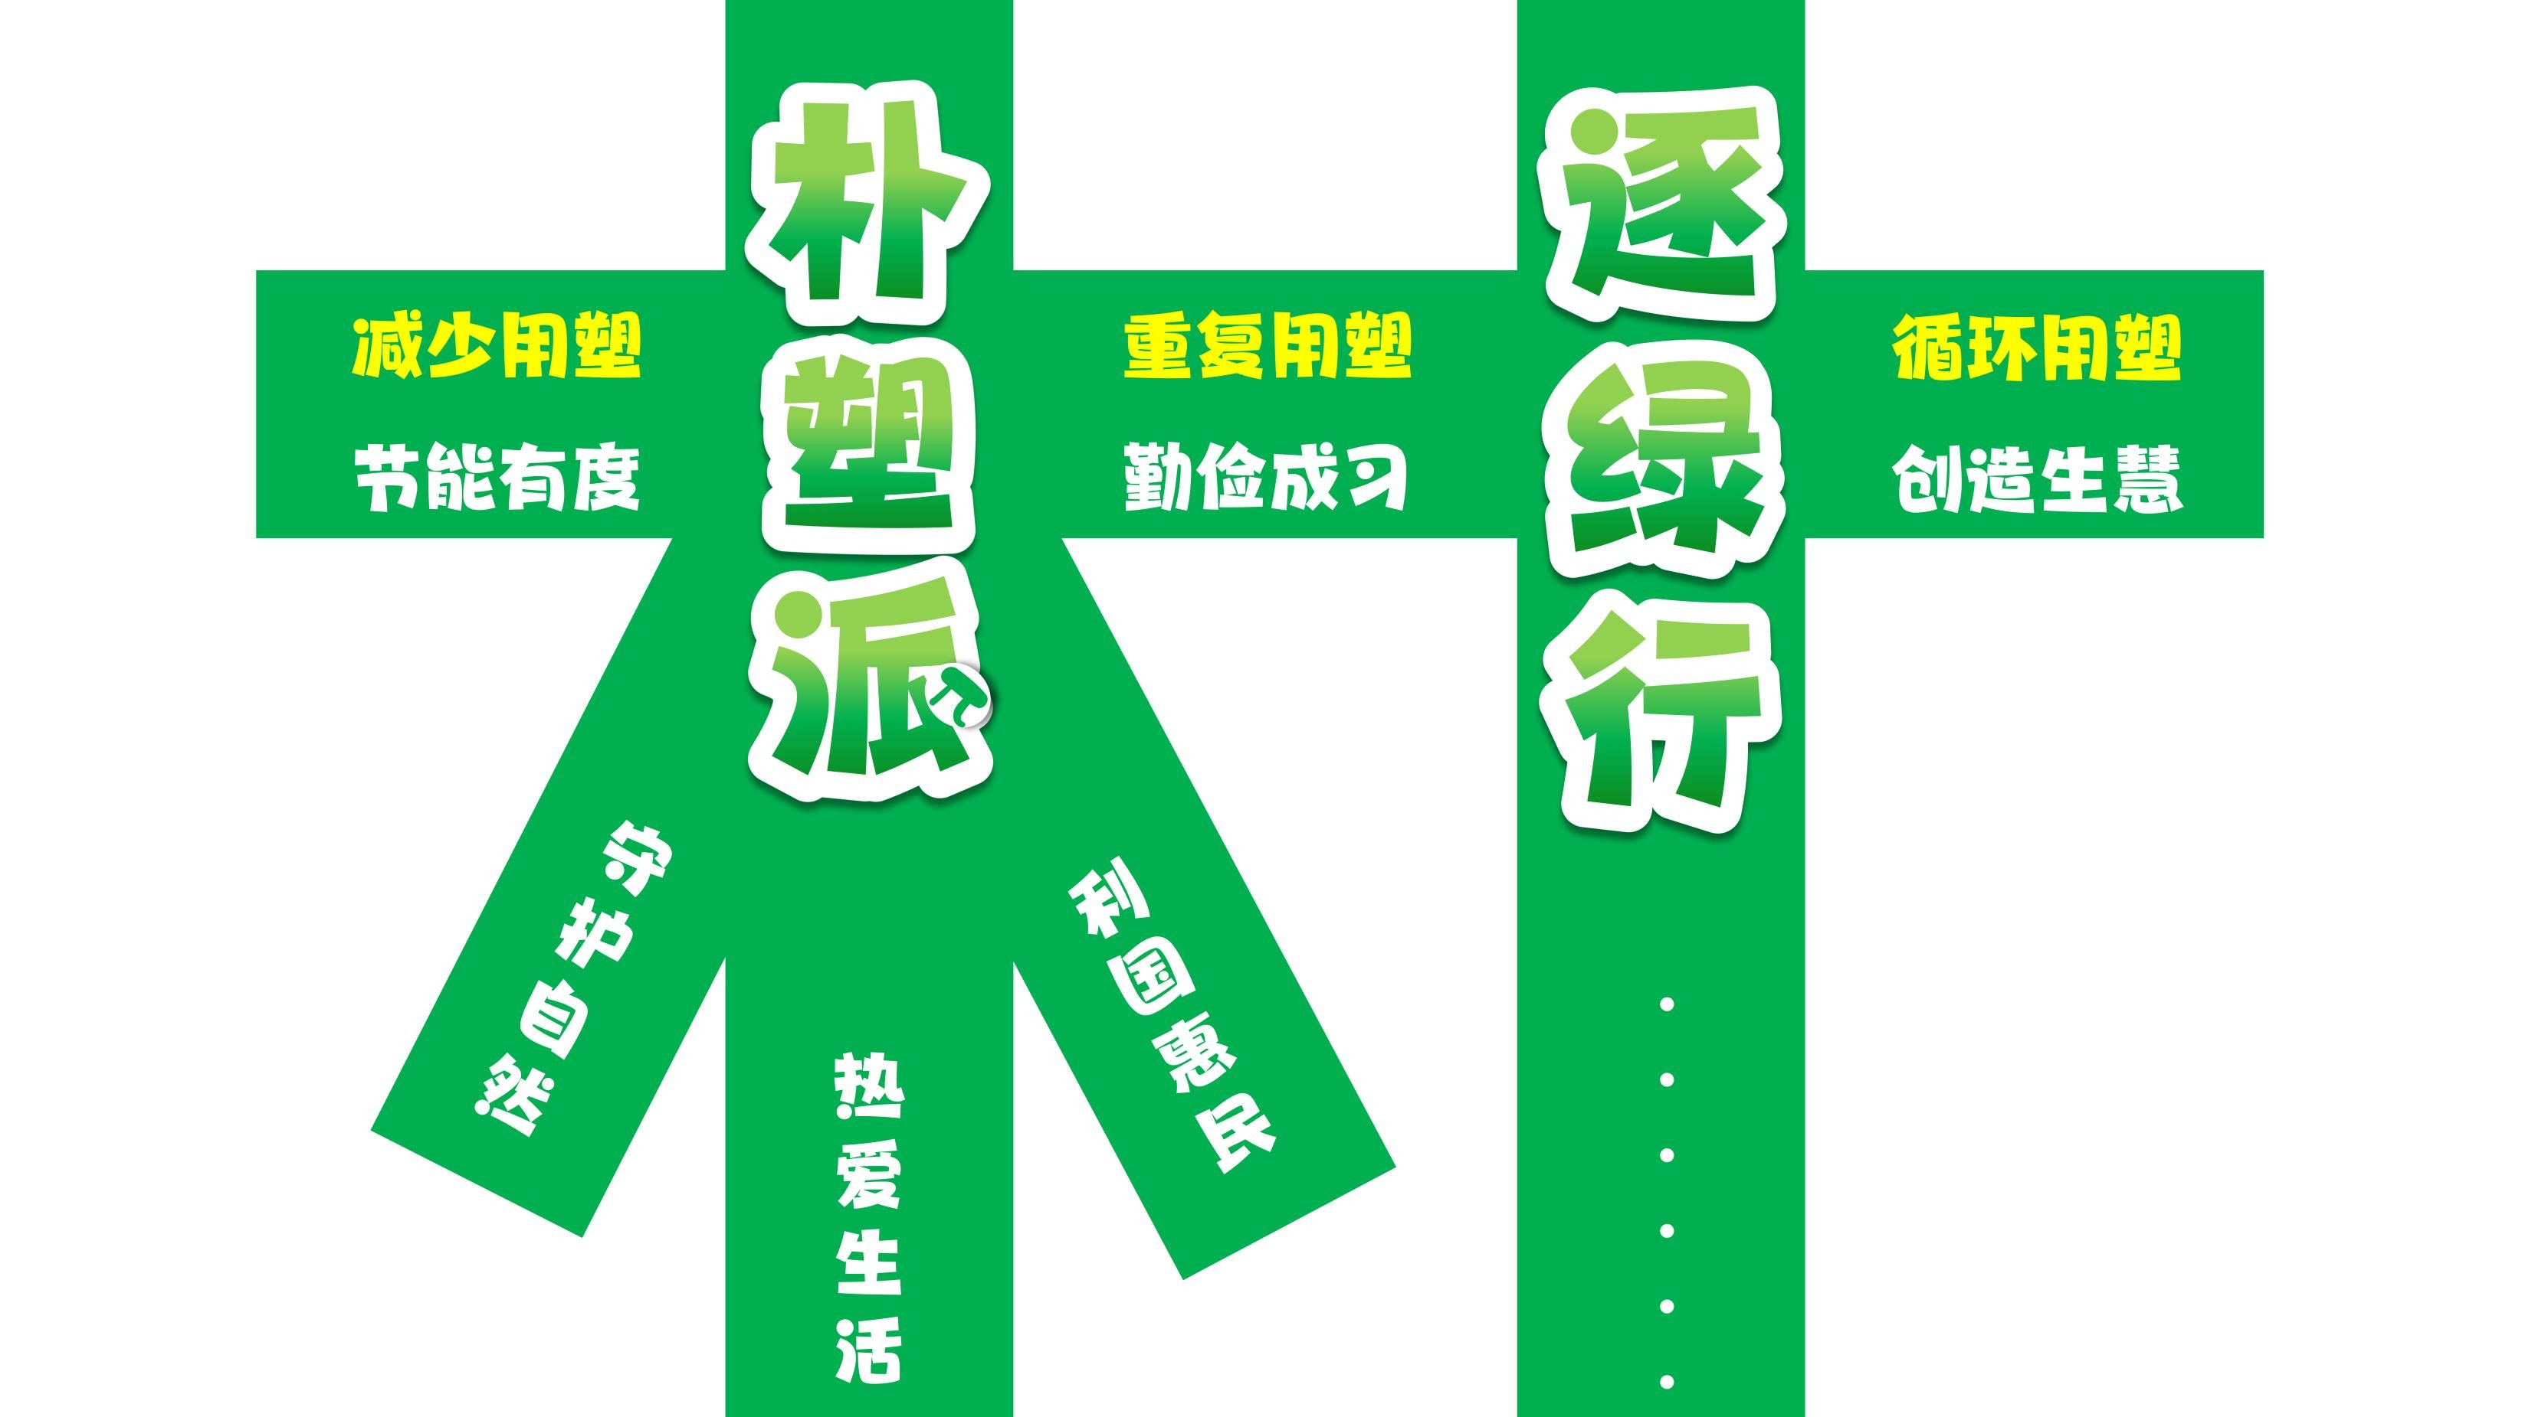

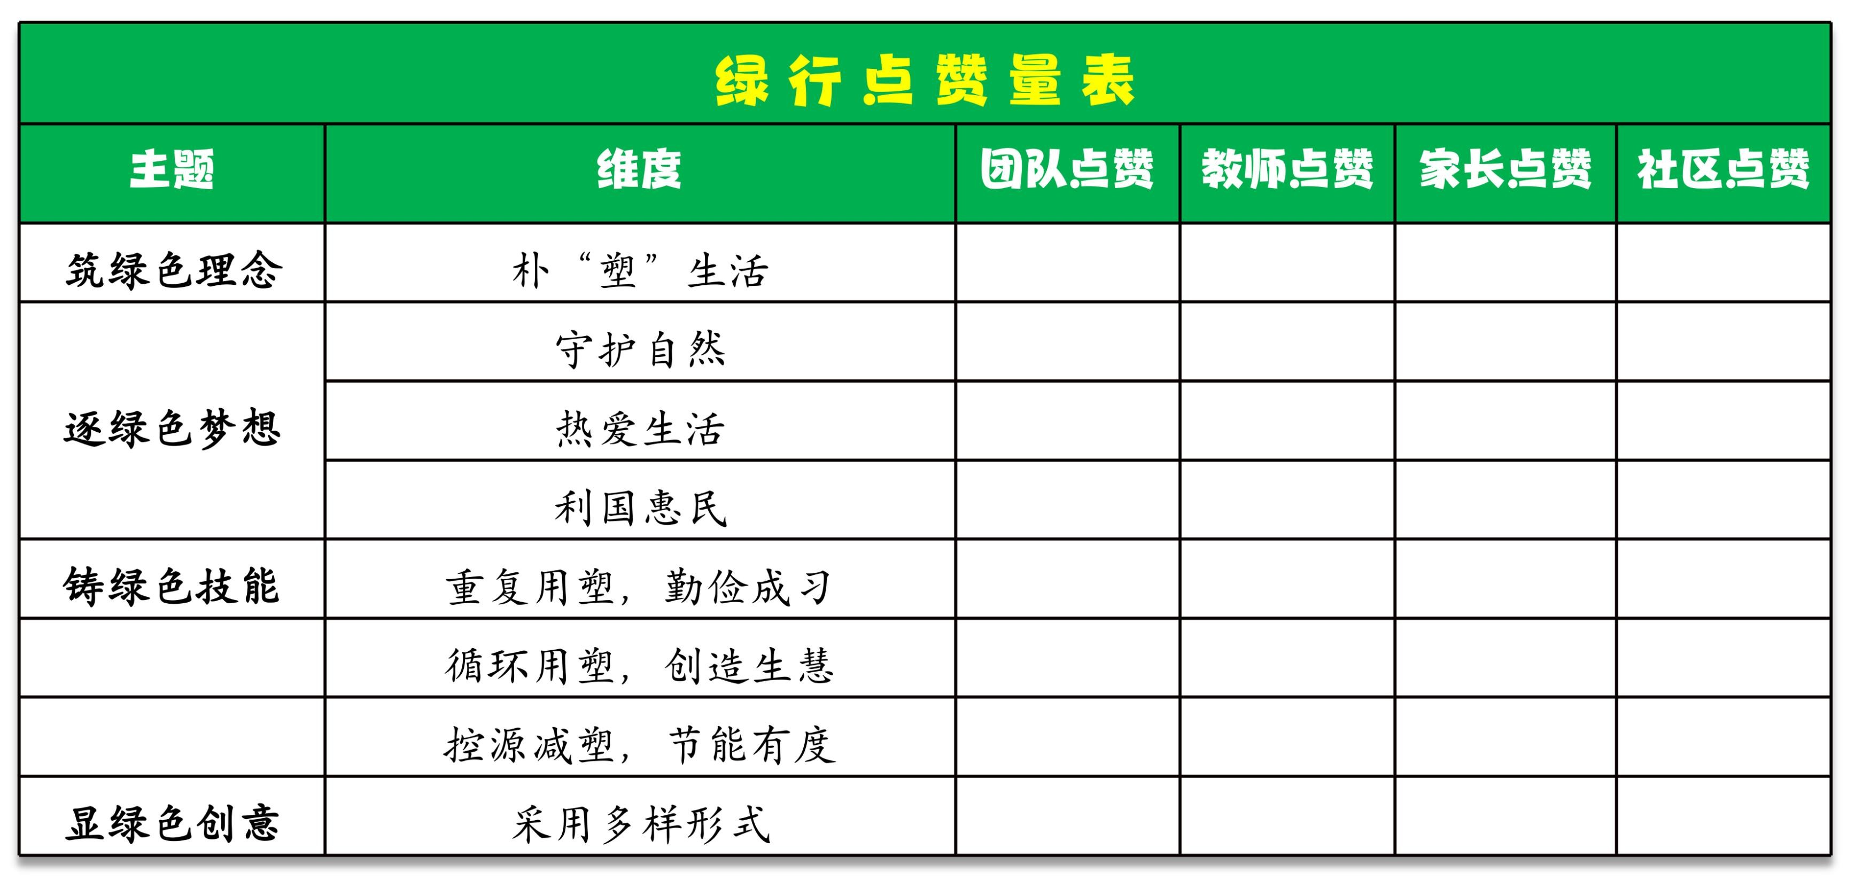
课后延伸
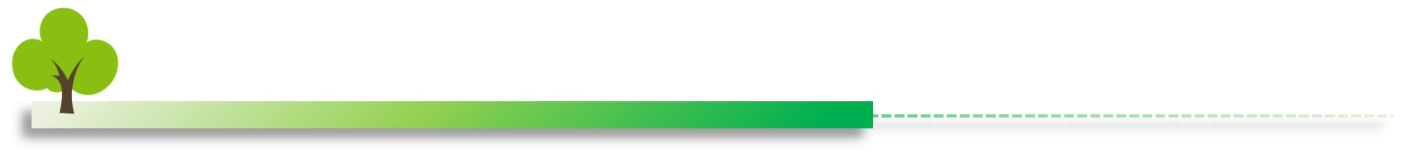
活动一：绿行量表，全民点赞
将各个绿行队伍的提案在班级公众号进行分享，推送全校、社区和全网，提供“绿行点赞量表”来进行评价和宣传，从而推选出最佳“朴塑派”与“绿行少年”并进行表彰。

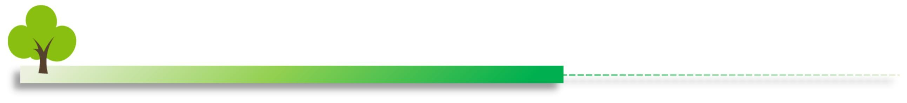
活动二：提案推广，全民绿行
绿行队伍将每个提案在实际生活中推广，并录制宣传片展现实行后的现状与成效，并呼吁人们共同加入到逐绿行动中。
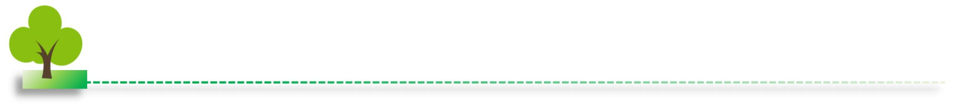
班会反思
1. 以“普”为出发点，培养生态调研员
本堂课围绕“塑料”为切入口，通过调研“普塑家园”和直面“普塑生态”，从而揭示了一个真实的“普塑世界”。正是由于人类的生活和生产方式造就了日益严峻的生态，因此培养学生成为一个生态调研员的角色，让孩子们能亲身体会到制塑、用塑和废塑所带来的塑料污染问题，而不同形式的塑污影响能源不可持续、威胁生物多样性，最后反噬人类健康态。 “普”是一个现实根本点，也是一个情感冲击点。调研的过程不仅仅是生态现状表层，更深层次地引发学生们对可持续生存与发展的思考。正如习总书记所说“要像保护生命一样守护生态环境”，所以生态问题更是全人类共同体的生命存续问题。

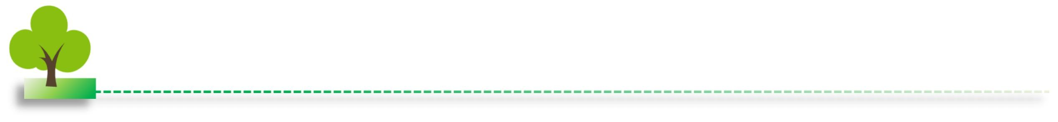
2. 以“谱”为目标线，锤炼技能开发者
本堂课的情感目标有“谱“可依、能力目标成“谱”可行。通过为生活中的榜样发声并与之共鸣，无论是智慧先锋、美德先锋还是时代先锋，都体现着人与自然、人与自我、人与社会相处的平衡之道，他们所奉献的力量为孩子们的理想信念中埋下了厚实的“谱”。在先锋事迹获取了丰富的养料后，面对生活中的热点且典型的塑料问题时，孩子们的智慧、美德与情怀能在实战中锤炼。最终，在世界循环经济理念下凝练出“靠谱”的绿色技能。因此，情感激发与信念萌生对孩子们来说远远不够，技能的开发与锤炼方能让孩子们在未来理想真实落地。
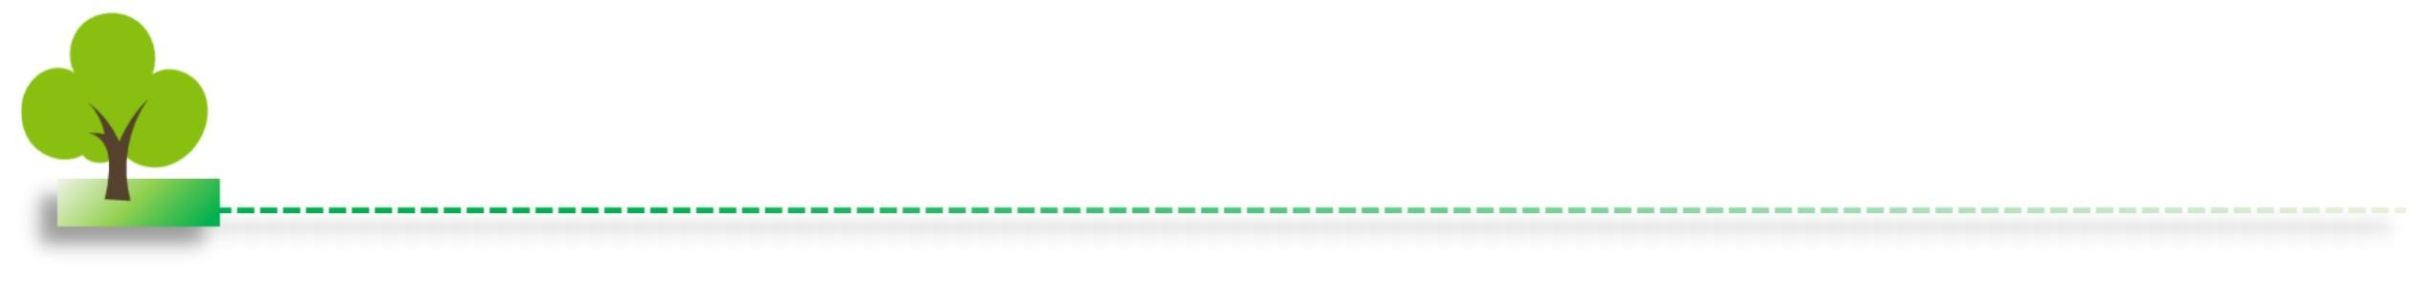
3. 以“朴”为行动面，集结绿色理念派
本堂课最大的哲学味道在于“朴”的理念定位。古代庄子的“朴素”思想、西方哲学“少即是多”以及现当代传扬的“极简艺术”，都体现着“朴”的理念。让学生们在绿色理念的引领之下，发挥绿色技能来反哺生活、学校和社会，让生命真正的返朴归真。正是由于这个强大的理念，方能引领着全人类成为朴“塑”派而向绿行。从“普塑”到“朴塑”，这是一个生态兴衰的美好转变，也是生存方式的可持续改变，更是生命生生不息的永恒愿景。结合班级π文化，用一面去带动一派，最后能无限发展绿色理念，将“朴”的深刻理念浸润在生活、生态与生产的每一个角落。

留有遗憾：本堂课，虽然所引用的榜样范例与列举的生活难题都有梯度且贴合孩子们生活，但在表述观点和原因时，学生的输出纬度单一，应当在课前有更多相关资料的于都或纪实类作品的涉猎；其次，最后环节的设计活动可以给孩子们更多留白创作的空间，让他们把创意和实际充分链接。

